建设项目环境影响报告表
（污染影响类）

项目名称： 新乡市新福瑞电器有限公司年产120万套空调钣金项目
建设单位（盖章）： 新乡市新福瑞电器有限公司
编制日期： 二〇二二年十二月

中华人民共和国生态环境部制
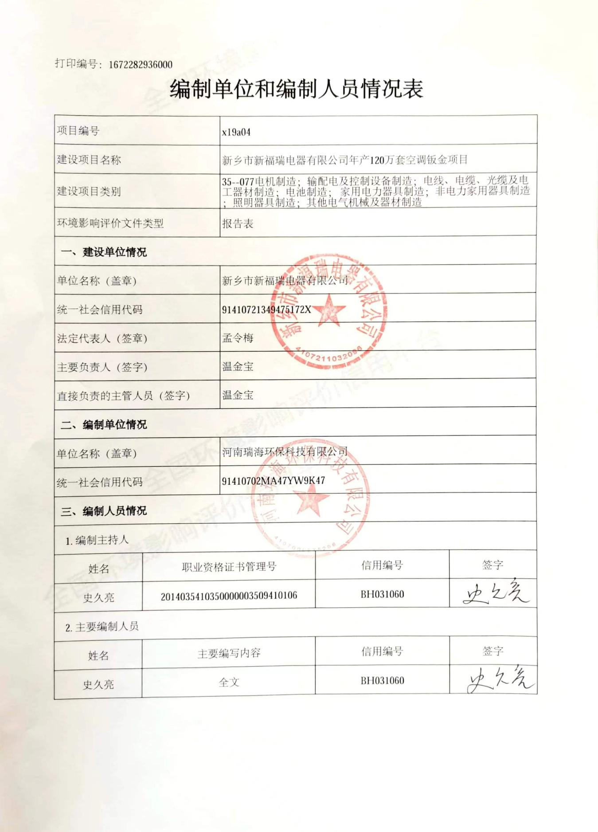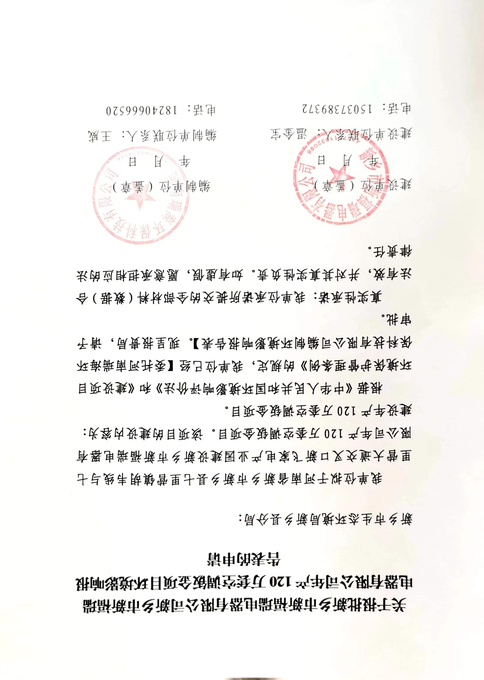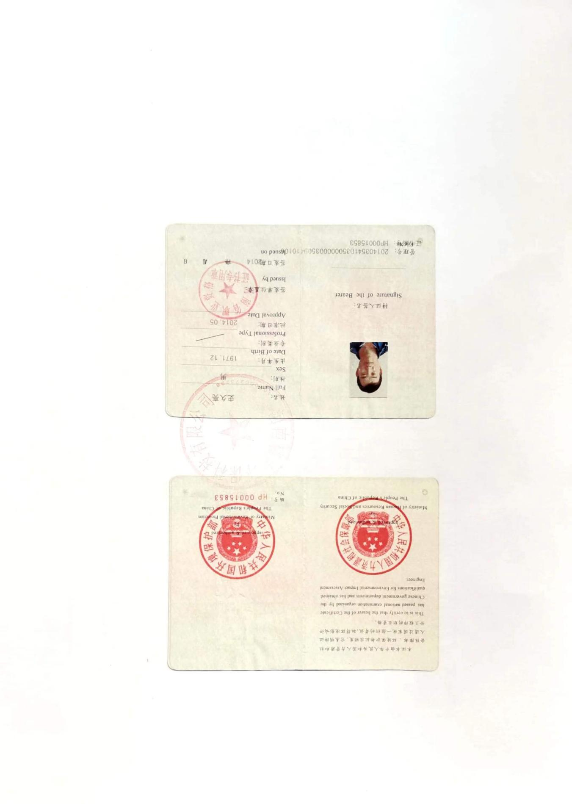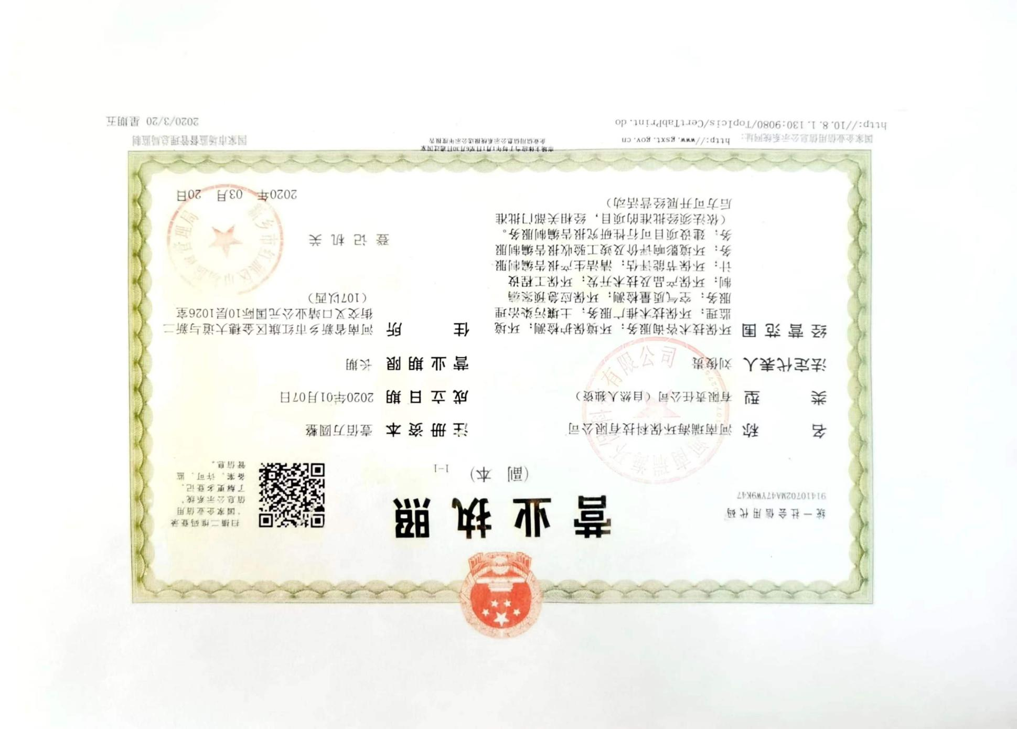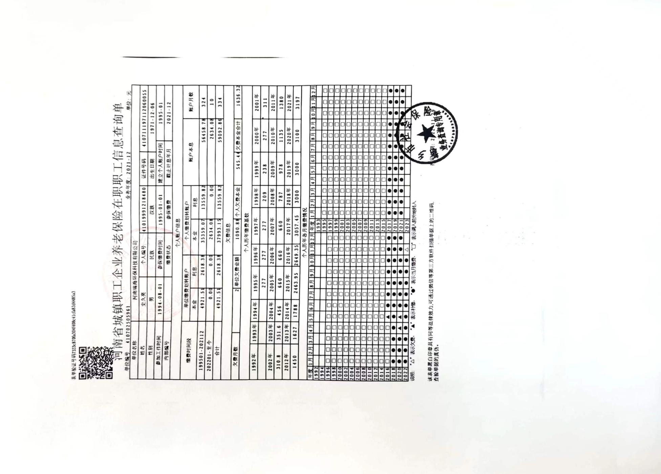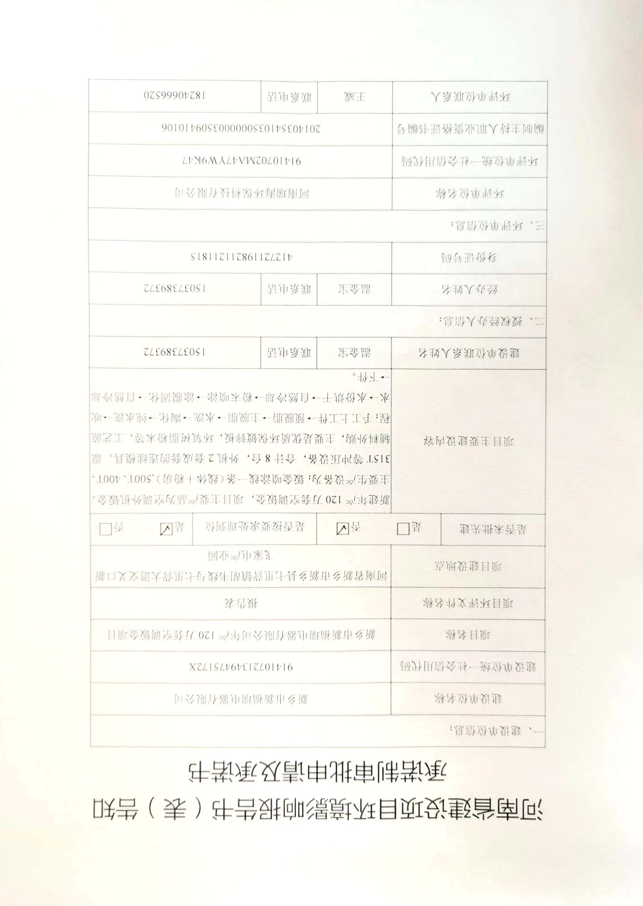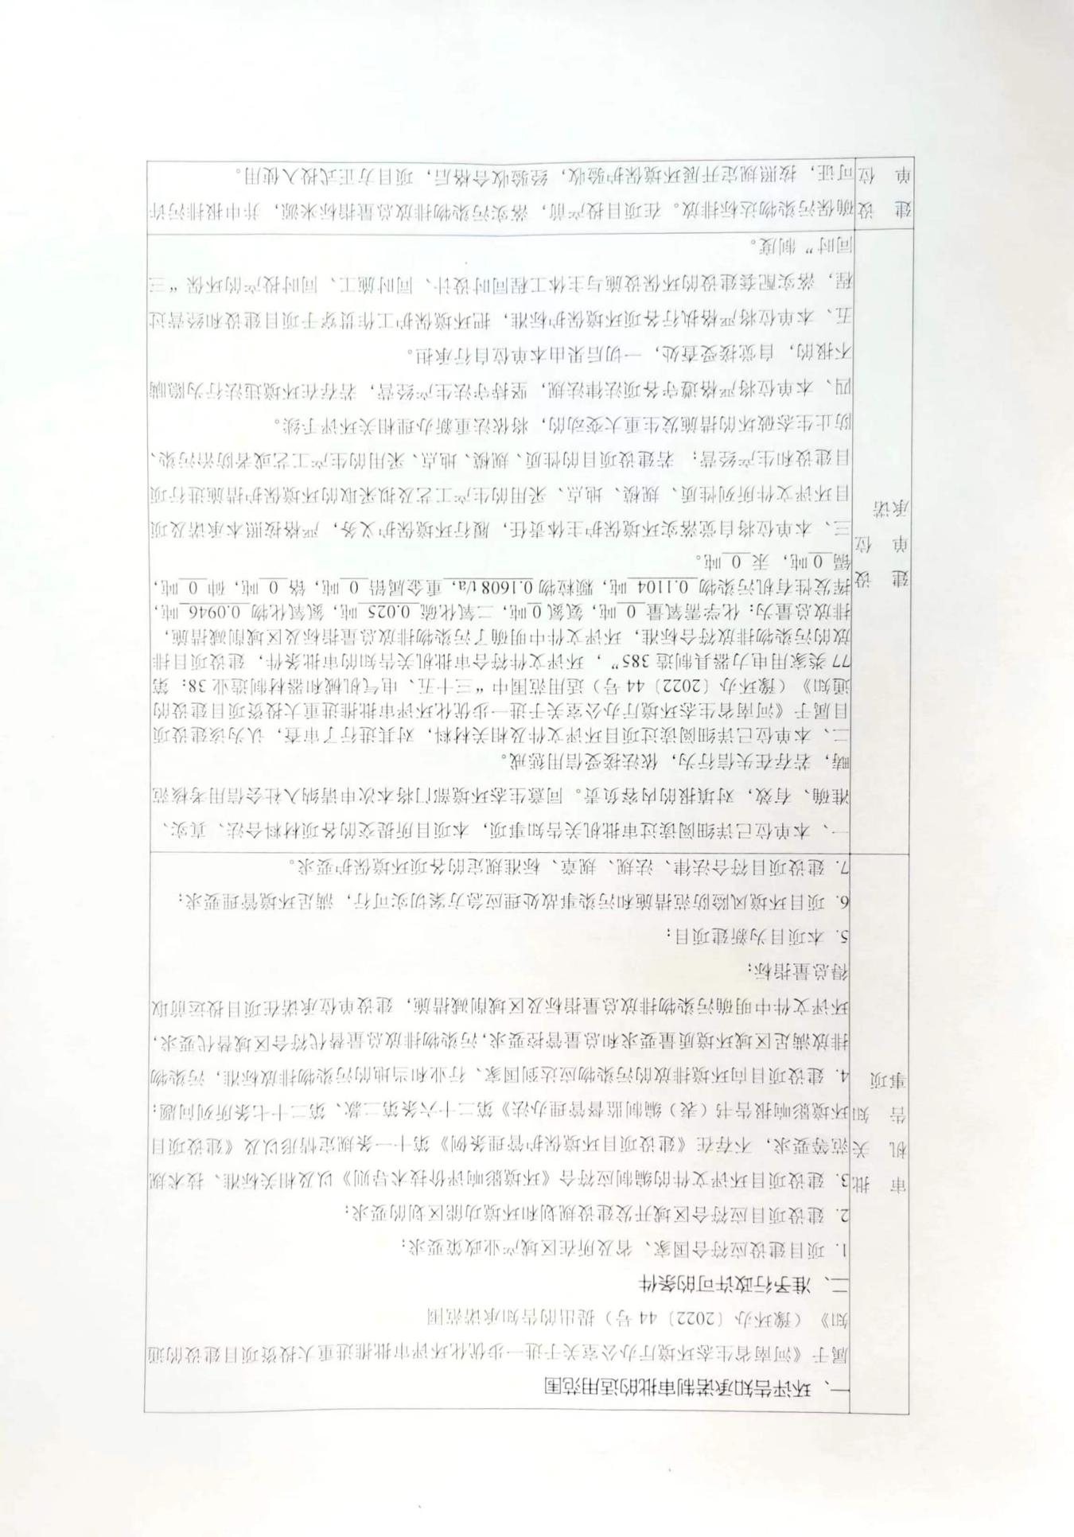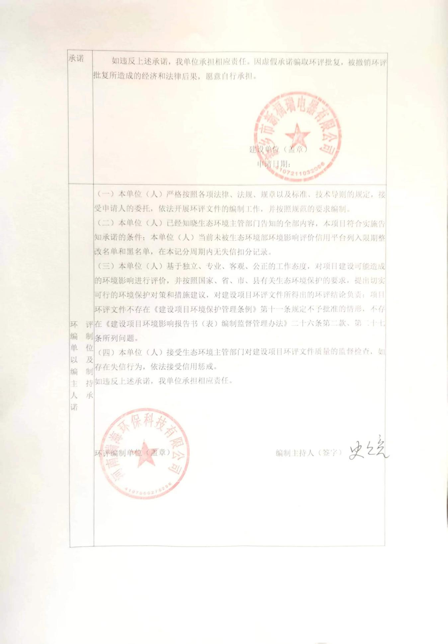

一、建设项目基本情况
建设项目名称 | 新乡市新福瑞电器有限公司新乡市新福瑞电器有限公司年产120万套空调钣金项目
项目代码 | 2209-410721-04-01-169240
建设单位联系人 | 温金宝 | 联系方式 | 15037389372
建设单位法人代表 | 孟令梅
组织机构代码 | 91410721349475172X
建设地点 | 河南省新乡市新乡县七里营镇胡韦线与七里营大道交叉口新飞家电产业园
地理坐标 | （113度46分46.182秒，35度8分22.634秒）
国民经济  行业类别 | C3857家用电力器具专用配件制造 | 建设项目  行业类别 | 三十五、“电气机械和器材制造业38”  第77类“家用电力器具制造385”
建设性质 | 新建（迁建）  改建  扩建  技术改造 | 建设项目  申报情形 | 首次申报项目  不予批准后再次申报项目  超五年重新审核项目  重大变动重新报批项目
项目审批（核准/备案）部门（选填） | 河南新乡经济开发区管理委员会 | 项目审批（核准/  备案）文号（选填） | 2209-410721-04-01-169240
总投资（万元） | 3000 | 环保投资（万元） | 76
环保投资占比（%） | 2.5 | 施工工期 | 3个月
是否开工建设 | 否  是： | 用地（用海）  面积（m²） | 1800
专项评价设置情况 | 无
规划情况 | （1）规划名称：新乡经济技术产业集聚区总体发展规划（2017-2025）；  （2）审批机关：河南省发展和改革委员会；  （3）审批文件名称及文号：《关于新乡经济技术产业集聚区总体发展规划  （2017-2025）的批复》（豫发改工业[2017]1090号）。
规划环境影响  评价情况 | （1）规划环境影响评价文件：《新乡经济技术产业集聚区总体发展规划（2017-2025）环境影响报告书》；  （2）召集审查机关：河南省生态环境厅；  （3）审查文件名称及文号：河南省生态环境厅，《新乡经济技术产业集聚区总体发展规划（2017-2025）环境影响报告书》（豫环函（2018）28号）。河南省生态环境厅关于新乡经济技术产业集聚区总体发展规划（2015-2025）环境影响补充分析报告的审查意见（豫环函（2019）39号）。
规划及规划环境影响评价符合性分析 | 1、《新乡经济技术产业集聚区总体发展规划》（2017～2025年）  （1）规划范围  本次集聚区规划范围分为北、中、南三个区，北区位于新乡县中心城区的东北部，青龙路和新菏铁路之间位置；中区位于七里营镇区南环路南部和二支排的北部位置；南区位于七里营镇府庄村南、胡韦线两侧位置。总规划总面积为19.9 km²，具体规划范围如下：  北区规划范围——东至文化路，南以青龙路为界，西至消防大队西侧规划路（环城东路），北至新荷铁路南240 m处规划路（化工一路），规划总面积3.71 km²。  中区规划范围——东至阳光西路、中央大道、青年路，南至二支排，西至胡韦线、青年路，北至七里营南环路、金融大道，规划总面积13.03 km²。  南区规划范围——东至规划经五路，南至胡韦线南段，西至印海西路（规划经一路），北至府庄南路（规划纬二路），规划面积3.16 km²。  本项目位于新乡市新乡县七里营镇胡韦线与七里营大道交叉口新飞家电产业园属于新乡经济技术产业集聚区中区范围。  - 主导产业  新乡经济技术产业集聚区主导产业为化工产业、医药产业和装备制造业。  本企业本项目为电气机械和器材制造业，主要产品为空调钣金，属于空调制品配件，是集聚区发展的主导产业之一。  - 土地利用规划根据《新乡经济技术产业集聚区总体发展规划（2017~2025）》及补充说明可知，本项目位于新乡经济技术产业集聚区中区规划范围，用地性质为二类工业用地。  - 规划布局结合产业发展重点和现有产业布局特点，集聚区布局为“三区、多园”。三区为北区、中区、南区三个片区，多园为化工产业园、医药产业园、装备制造产业园、纸制品印刷包装产业园和生活配套区。  - 根据规划，中区区布置为装备制造产业园和医药产业园，本项目位于中区—装备制造产业园，属于电气机械和器材制造业，主要产品为空调钣金，与主导产业相符，符合中区—装备制造产业的产业布局，符合国家政策。  本项目建设单位为新乡市新福瑞电器有限公司，本次新建新乡市新福瑞电器有限公司年产120万套空调钣金项目，租赁新乡飞世达电器有限公司厂房建设，本次新建项目符合集聚区中区功能布局。  2、项目与新乡经济技术产业集聚区准入条件对照分析如下。  - 项目与集聚区准入条件对照分析一览表  类别 准入条件 本项目情况 相符性  产业政策 鼓励引进的项目和优先发展行业 ①集聚区已按照主导产业及辅助产业对各园区功能布局进行合理布局，企业入驻应按照产业政策要求优先入驻与主导产业相符的产业，鼓励入驻《产业结构调整指导目录》鼓励类项目。 ②鼓励中水回用项目、污水深度治理等基础设施、资源综合利用项目入驻集聚区。 ③鼓励清洁生产水平较高，且能够进一步拉长集聚区产业链，符合集聚区产业定位的企业入驻集聚区。 ④鼓励园区内符合产业定位的现有企业对产品进行提升，延长产业链条。 ⑤以化工、医药、装备制造和纸制品印刷包装产业作为主导产业。其中化工产业重点依托现有企业河南心连心化肥有限公司发展，支持现有心连心企业的升级改造，重点发展以现有产品为原料的基础化工及下游产业链产品，延长煤化工产业链；医药产业重点发展方向以中药饮片加工及中药配方颗粒制剂、中成药及中药制剂、生物技术药物、生物制剂、卫生材料及医药用品制造等为重点，同时，支持华星药业在发酵原料药方面加快技术改造步伐，推进原料药向产业链下游延伸；装备制造业主要以振动机械、石化及煤化装备、家电设备为主。 ⑥允许入驻符合集聚区产业定位及产业类别的医药、装备制造以及煤化工的下游企业，符合集聚区循环经济发展产业链上下游产业的补链项目。 ①本项目位于中区—装备制造产业区，项目为新建新乡市新福瑞电器有限公司年产120万套空调钣金项目，主要产品为空调外机钣金，属于家用电力器具专用配件制造，该项目产品符合中区—装备制造产业规划。 ②本项目不属于《产业结构调整指导目录（2019年本）》中鼓励、限制、淘汰类项目，符合国家产业政策。 属于允许入驻项目  限制或禁止入驻项目 ①原则上仅允许入驻符合集聚区产业定位，且项目选址须符合集聚区产业布局及用地性质的项目。 ②按照国家相关产业政策，严禁淘汰和限制类工业企业入园。 ③建议化工园区发展方向立足于河南心连心化肥有限公司退城入园项目和该公司自身产业链的发展项目，控制其用地（包括三类工业用地）和产业发展规模。 ④建议化工园区重点发展以河南心连心化肥有限公司现有产品为原料的基础化工及下游产业链产品，延长煤化工产业链；同时，禁止新建或单纯扩大产能的以煤为原料的煤化工项目，升级改造项目、符合条件的退城入园项目入驻园区不得增加区域燃煤总量，且合成氨和甲醇产能应进行等量置换。建议化工园区合成氨和甲醇年总产能控制为200万吨。 ⑤禁止建设或使用《产业结构调整指导目录（2011年本）（2013年修正）》明令淘汰的生产工艺或设备。 项目用地性质为二类工业用地；本项目产品为空调外机钣金，该项目产品符合集聚区装备制造产业发展规划，本项目符合国家及地方产业政策要求，不属于国家产业明令命令淘汰、限制发展的项目类别。  生产规模和工艺装备水平 （1）入区企业建设规模应符合国家相关行业准入条件中的经济、产品规模和生产工艺要求； （2）在生产工艺、技术水平、装备规格上，要求入区项目达到国内同行业领先水平、或具备国际先进水平。 1）本项目为新建新乡市新福瑞电器有限公司年产120万套空调钣金项目，规模符合国家相关行业准入条件中的经济、产品规模和生产工艺要求； 2）本项目采用钣金喷涂方式，可以达到国内同行业领先水平。 符合  清洁生产水平 （1）应选择使用原料和产品为环境友好型的项目，避免集聚区大规模建设造成的不良辐射效应，诱使国家明令禁止项目在集聚区周边出现； （2）入区项目在单位产品水耗、能耗、污染物排放量等清洁生产指标应达到国内同类行业先进水平； （3）按照循环经济发展之路，评价建议能够与集聚区定位发展产业形成良好循环经济链条的项目可优先入园 本项目使用原料和产品为环境友好型，不会造成不良辐射效应；单位产品水耗、电耗、综合能耗等清洁生产指标达到国内相关行业指标要求。 符合  污染物排放总量控制 - 新建项目的污染物排放指标必须满足区域总量要求； - 禁止发展环境污染严重、无污染治理技术或治理技术在技术经济上不可行的项目； （3）新建项目的大气污染物处理达到相关行业标准或大气污染物综合排放标准后方可排放，水污染物排放应达到相关行业标准或水污染物综合排放标准后才能进入集聚区污水处理厂 1）本项目新增的污染物排放指标从区域内总量替代，能够满足区域总量要求； 2）本项目为空调钣金项目，本项目焊接烟尘采用焊接烟尘净化器处理；粉末喷涂工序产生的粉末采取“系统自带的粉末回收”装置处理；粉末固化工序产生的挥发性有机物采取“活性炭吸附-脱附+催化燃烧”装置处理，治理技术在技术经济上可行； 3）本项目单位产品污染物排放满足行业污染物排放标准；本项目废气经治理后满足《关于全省开展工业企业挥发性有机物专项治理工作中排放建议值的通知》要求，本项目生产废水为清洗废水经厂区污水处理设施处理后回用不外排，生活污水依托新乡飞世达电器有限公司化粪池处理。 符合  土地利用 （1）入园项目必须达到《河南省工业项目建设用地控制指标》要求； （2）入园项目用地必须符合集聚区土地利用规划要求。 （3）入园项目必须符合园区产业布局要求。 1）本项目符合《河南省工业项目建设用地控制指标》440万元/公顷的要求； 2）占地为二类工业用地，符合集聚区用地规划； 3）本项目产品主要为空调外机钣金，选址位于中区（装备制造产业园区），符合园区产业布局要求。 符合  由上表可知，本项目符合新乡经济技术产业集聚区产业规划要求，能够满足准入条件。  3、项目与新乡经济技术产业集聚区产业发展正、负面清单对比分析如下：  - 集聚区产业发展正面清单一览表  序号 要求 行业 有限发展内容 本项目情况  1 符合集聚区产业定位，符合国家政策，不属于淘汰类和限制类工艺，能耗少、污染物产生量小 化工 重点依托现有企业河南心连心化肥有限公司发展，支持现有心连心企业的升级改造，重点发展以现有产品为原料的基础化工及下游产业链产品，延长煤化工产业链 本项目为家用电力器具专用配件制造，位于装备制造园区，符合集聚区产业定位及国家政策  2 医药 中药饮片加工及中药配方颗粒制剂项目  现代中药、中药制剂项目  医药产业中成品复配、混装、灌装及封装类项目  卫生材料及医药用品制造项目  3 装备制造 以振动机械制造、石化煤化工设备制造、家电设备制造为主  - 集聚区产业发展负面清单一览表  要求 行业 禁止和限制发展内容 本项目情况  不符合国家政策，属于淘汰产品，能耗大、污染物产生量大，产业规模达不到要求及国家限制发展行业 化工 禁止新建或单纯扩大产能的以煤为原料的煤化工项目；同时升级改造项目、符合条件的退城入园项目，入驻园区不得增加区域燃煤总量，且合成氨和甲醇产能应进行等量置换，不得新增河南省区域合成氨和甲醇产能，建议化工园区合成氨和甲醇年总产能控制为200万吨。 1、本项目符合国家政策，不属于淘汰产品，能耗大、污染物产生量大，产业规模达不到要求及国家限制发展行业。故本项目符合集聚区要求。 2、本项目为新建新乡市新福瑞电器有限公司年产120万套空调钣金项目，产品为空调钣金部件，购买镀锌板、脱脂剂、陶化剂、树脂粉成品原料，不涉及原料生产；不属于制革、化纤浆粕、黑色冶金、焦化、独立电镀、皂素、金属冶炼等不符合园区产业定位且污染较重的项目。故本项目不属于集聚区产业发展负面清单（禁止和限制发展项目）。  禁止新建或扩建以天然气为原料生产甲醇及甲醇生产下游产品；禁止以天然气代煤制甲醇项目  禁止焦化行业炼焦和煤焦油加工项目入驻  限制新建、扩建以天然气为原料的合成氨项目  其它行业政策禁止或限制发展的化工项目  装备制造 禁止建设独立电镀项目  纸制品印刷包装 禁止造纸制浆、油墨生产（单纯分装、复配除外）项目入驻  其他 禁止发展不符合园区产业定位的制革、化纤浆粕、黑色冶金、焦化、独立电镀、皂素、金属冶炼等不符合园区产业定位且污染较重的项目  本项目租赁新飞电器家电产业园内新乡飞世达电器有限公司现有厂房进行建设，用地性质为二类工业用地，符合园区土地利用规划；项目位于新乡经济技术产业集聚区的新飞家电产业园，以电和天然气为能源，污染因子主要为颗粒物、二氧化硫、氮氧化物、固废及噪声，耗能低、污染少，且无重金属污染物排放，同时，本项目与主导产业装备制造业相符相容，且该项目不属于装备制造产业园区环保准入条件中禁止类入驻项目，因此评价认为本项目与装备制造产业园区主导产业规划相符。
其他符合性分析 | 1、“三线一单”符合性分析  根据《关于以改善环境质量为核心加强环境影响评价管理的通知》(环环评[2016]150号)，要求落实“生态保护红线、环境质量底线、资源利用上线和环境准入负面清单”（以下简称“三线一单”）约束，现分析如下：  （1）生态保护红线  本项目位于新乡县七里营镇胡韦线与七里营大道交叉口新飞家电产业园，根据新乡县城乡总体规划图（2012-2030）（见附图2），新乡经济技术产业集聚区总体发展规划（2017-2025）（见附图3），项目所在地块属于工业用地，本项目厂址未涉及生态保护红线。  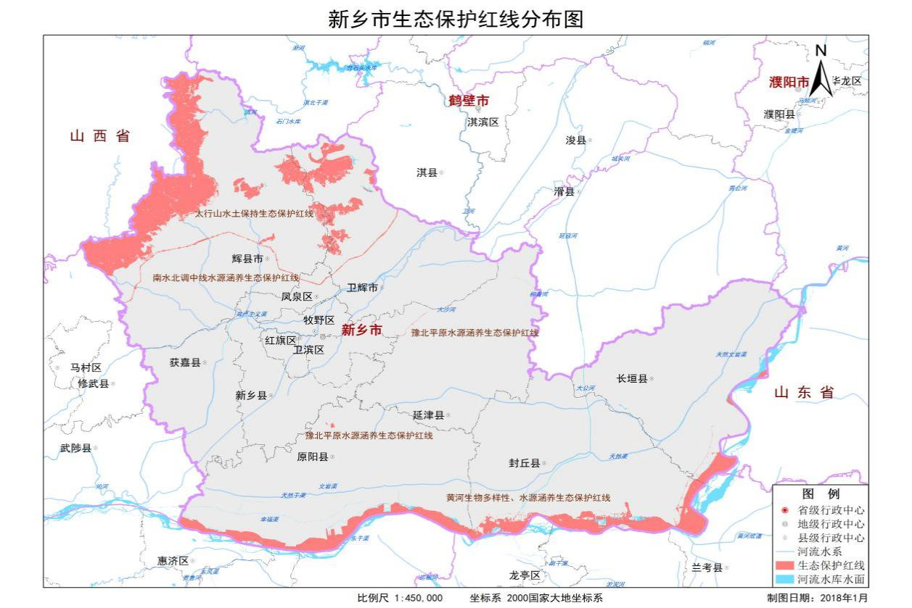  图1 新乡市生态保护红线分布图  本项目  （2）环境质量底线  本项目生产过程在密闭车间中进行，焊接烟尘采用焊接烟尘净化器处理；粉末喷涂产生颗粒物，由喷房回收系统含大旋风及带滤芯及抽气风机的后过滤器将粉末收集后送回供粉系统循环使用；粉末固化产生的非甲烷总烃，由密闭负压管道收集“吸附-脱附-催化燃烧”处理达标后15m排气筒排放，对区域环境空气质量影响可以接受。本项目热水洗工序产生废水进入厂区污水处理系统处理后回用生产；纯水洗1喷淋水用于水洗2，水洗2喷淋水用于水洗1，水洗1废水进入厂区污水处理系统处理后回用生产；纯水洗3喷淋水用于纯水洗2，纯水洗2废水进入厂区污水处理系统处理后回用生产，故生产废水不外排；本项目生活废水依托租赁方新乡飞世达电器有限公司现有化粪池处理，对周边地表水环境影响可以接受；本项目采取噪声防治措施后，企业厂界噪声排放满足《工业企业厂界环境噪声排放标准》（GB12348-2008）3类标准要求；本项目固体废物全部得到资源化利用或无害化处置；本项目采取了有效的分区防渗措施，正常工况下不会对地下水、土壤产生影响。因此，落实本环评提出的相关防治措施后，本项目排放的污染物不会对区域环境质量底线造成冲击，满足环境质量底线的要求。  （3）资源利用上线  本项目运营期通过内部管理、设备选择、原辅材料的选用和管理、残次品回收利用、污染治理等多方面采取合理可行的防治措施，以“节能、降耗、减污”为目标，有效地控制污染。项目的资源利用不会突破区域的资源利用上线。  （4）环境准入清单  本项目与环境准入清单相符性分析见下表：  - 本项目与新乡市生态环境准入要求对照一览表  维度 管控要求 本项目情况 是否符合  空间布局约束 1.禁止在自然保护区内进行砍伐、放牧、狩猎、捕捞、采药、开垦、烧荒、开矿、采石、挖沙等活动；但是，法律、行政法规另有规定的除外。 禁止任何人进入自然保护区的核心区。因科学研究的需要，必须进入核心区从事科学研究观测、调查活动的，应当事先向自然保护区管理机构提交申请和活动计划，并经自然保护区管理机构批准；其中，进入国家级自然保护区核心区的，应当经省、自治区、直辖市人民政府有关自然保护区行政主管部门批准；自然保护区核心区内原有居民确有必要迁出的，由自然保护区所在地的地方人民政府予以妥善安置。 禁止在自然保护区的缓冲区开展旅游和生产经营活动。因教学科研的目的，需要进入自然保护区的缓冲区从事非破坏性的科学研究、教学实习和标本采集活动的，应当事先向自然保护区管理机构提交申请和活动计划，经自然保护区管理机构批准。从事前款活动的单位和个人，应当将其活动成果的副本提交自然保护区管理机构。 在自然保护区的核心区和缓冲区内，不得建设任何生产设施。在自然保护区的实验区内，不得建设污染环境、破坏资源或者景观的生产设施；建设其他项目，其污染物排放不得超过国家和地方规定的污染物排放标准。 本项目位于新乡经济技术产业集聚区新飞家电产业园，不在自然保护区内 符合  2.在风景名胜区内禁止进行下列活动： （一）开山、采石、开矿、开荒、修坟立碑等破坏景观、植被和地形地貌的活动；（二）修建储存爆炸性、易燃性、放射性、毒害性、腐蚀性物品的设施；（三）在景物或者设施上刻划、涂污；（四）乱扔垃圾。 禁止违反风景名胜区规划，在风景名胜区内设立各类开发区和在核心景区内建设宾馆、招待所、培训中心、疗养院以及与风景名胜资源保护无关的其他建筑物；已经建设的，应当按照风景名胜区规划，逐步迁出。 本项目位于新乡经济技术产业集聚区新飞家电产业园，不在风景名胜区内 相符  3.饮用水地表水源各级保护区必须遵守下列规定： 一、禁止一切破坏水环境生态平衡的活动以及破坏水源林、护岸林、与水源保护相关植被的活动； 二、禁止向水域倾倒工业废渣、城市垃圾、粪便及其它废弃物； 三、运输有毒有害物质、油类、粪便的船舶和车辆一般不准进入保护区，必须进入者应事先申请并经有关部门批准、登记并设置防渗、防溢、防漏设施； 四、禁止使用剧毒和高残留农药，不得滥用化肥，不得使用炸药、毒品捕杀鱼类。 一级保护区内禁止新建、扩建与供水设施和保护水源无关的建设项目；禁止向水域排放污水，已设置的排污口必须拆除；不得设置与供水需要无关的码头，禁止停靠船舶；禁止堆置和存放工业废渣、城市垃圾、粪便和其他废弃物；禁止设置油库；禁止从事种植、放养禽畜，严格控制网箱养殖活动；禁止可能污染水源的旅游活动和其他活动。 二级保护区内不准新建、扩建向水体排放污染物的建设项目。改建项目必须削减污染物排放量；原有排污口必须削减污水排放量，保证保护区内水质满足规定的水质标准；禁止设立装卸垃圾、粪便、油类和有毒物品的码头。 饮用水地下水源各级保护区必须遵守下列规定： 一、禁止利用渗坑、渗井、裂隙、溶洞等排放污水和其它有害废弃物； 二、禁止利用透水层孔隙、裂隙、溶洞及废弃矿坑储存石油、天然气、放射性物质、有毒有害化工原料、农药等；三、实行人工回灌地下水时不得污染当地地下水源。一级保护区内禁止建设与取水设施无关的建筑物；禁止从事农牧业活动；禁止倾倒、堆放工业废渣及城市垃圾、粪便和其它有害废弃物；禁止输送污水的渠道、管道及输油管道通过本区；禁止建设油库；禁止建立墓地。潜水含水层地下水水源地二级保护区内禁止建设化工、电镀、皮革、造纸、制浆、冶炼、放射性、印染、染料、炼焦、炼油及其它有严重污染的企业，已建成的要限期治理，转产或搬迁；禁止设置城市垃圾、粪便和易溶、有毒有害废弃物堆放场和转运站，已有的上述场站要限期搬迁；禁止利用未经净化的污水灌溉农田，已有的污灌农田要限期改用清水灌溉；化工原料、矿物油类及有毒有害矿产品的堆放场所必须有防雨、防渗措施。承压含水层地下水水源地二级保护区内禁止承压水和潜水的混合开采，作好潜水的止水措施。 本项目位于新乡经济技术产业集聚区新飞家电产业园，不在饮用水地表水源各级保护区范围内 相符  4.按照《关于印发南水北调中线一期工程总干渠（河南段）两侧饮用水水源保护区划的通知》（豫调办〔2018〕56号）要求，在饮用水水源保护区内，禁止设置排污口;禁止使用剧毒和高残留农药，不得滥用化肥;禁止利用渗坑、渗井、裂隙等排放污水和其他有害废弃物;禁止利用储水层孔隙、裂隙及废弃矿坑储存石油、放射性物质、有毒化学品、农药等。在一级保护区内，禁止新建、改建、扩建与供水设施和保护水源无关的建设项目。在二级保护区内，禁止新建、改建、扩建排放污染物的建设项目。 本项目位于新乡经济技术产业集聚区新飞家电产业园，不在南水北调中线一期工程总干渠（河南段）两侧饮用水水源保护区范围内 相符  5.河湖湿地、森林公园内的珍贵景物和风景名胜区核心景区、自然保护区的核心区和缓冲区、土地利用总体规划所确定的永久基本农田保护区、地质遗迹一级保护区、饮用水水源一级保护区、水工程保护范围、地质灾害危险区、矿产资源密集地区的禁止开采区、工程建设不适宜区、大于25%的陡坡地、行洪通道、防洪工程设施保护范围、高压输电线路走廊、天然气输送管线及其防护区、成品油输送管线及其防护区、区域性调水工程管线及其防护区和生态保护红线属于规划的禁止建设区。 本项目位于新乡经济技术产业集聚区新飞家电产业园不在河湖湿地、森林公园和风景名胜区、自然保护区 相符  6.禁止在水产种质资源保护区内从事围湖造田、围海造地或围填海工程。禁止在水产种质资源保护区内新建排污口。在水产种质资源保护区附近新建、改建、扩建排污口，应当保证保护区水体不受污染。 本项目不在水产种质资源保护区 相符  7.共产主义渠城区段按三年一遇标准开挖疏浚河道，按百年一遇标准设置堤防。对不符合城市防洪标准要求的建设项目应拆除或限期改造。 本项目不在共产主义渠城区段 符合  8.南太行旅游度假区规划区范围内；新乡市山水林田湖草一体化生态城规划区范围内；按规定划定的自然保护区、景观区、居民集中生活区的周边和重要交通干线、河流湖泊直观可视范围内；特定生态保护红线范围内禁止新建露天矿山项目。禁止建设生产和使用高挥发性有机物含量的溶剂型涂料、油墨、胶粘剂等项目。新、改、扩建排放VOCs的项目，应从源头加强控制，使用低（无）VOCs含量的原辅材料，配套安装高效收集、治理设施，其中新建涉VOCs排放的工业企业要入园区，实行区域内VOCs排放总量倍量消减替代。禁止生产、销售不符合标准的机动车船、非道路移动机械用燃料；禁止向汽车和摩托车销售普通柴油以及其他非机动车用燃料；禁止向非道路移动机械销售渣油、重油和不符合规定的燃用油。 本项目位于新乡经济技术产业集聚区新飞家电产业园，不在南太行旅游度假区、新乡市山水林田湖草一体化生态城、自然保护区、居民集中生活区、生态保护红线规划区范围内 符合  9.严格控制新建、扩建钢铁冶炼、水泥、有色金属冶炼、平板玻璃、化工、建筑陶瓷、耐火材料、砖瓦、矿山开采等行业的高排放、高污染项目，促进传统煤化工、水泥行业绿色转型、智能升级。城市建成区内人口密集区、环境脆弱敏感区周边的钢铁冶炼、水泥、有色金属冶炼、平板玻璃、化工、建筑陶瓷、耐火材料、砖瓦、矿山开采等行业中的高排放、高污染项目，应当限期搬迁、升级改造或者转型、退出。新建、改建、扩建“两高”项目须符合生态环境保护法律法规和相关法定规划，满足重点污染物排放总量控制、碳排放达峰目标、生态环境准入清单、相关规划环评和相应行业建设项目环境准入条件、环评文件审批原则要求。石化、现代煤化工项目应纳入国家产业规划。新建、扩建石化、化工、焦化、有色金属冶炼、平板玻璃项目应布设在依法合规设立并经规划环评的产业园区。严格控制新增燃煤项目建设，燃煤发电项目严格按照政府工作部署落实。 本项目为家用电力器具专用配件制造，不属于钢铁冶炼、水泥、有色金属冶炼、平板玻璃、化工、建筑陶瓷、耐火材料、砖瓦、矿山开采等行业的高排放、高污染项目 符合  10.按照各产业集聚区建设发展规划，培育和建设关联企业高度集中的产业基地，积极推行区域、规划环境影响评价，对搬迁升级改造石化、化工、建材、有色等项目的环境影响评价，应满足区域、规划环评要求。对水泥行业不再实施省内产能置换，对本地过剩产能重点行业搬迁、改建项目，实行污染物排放倍量削减替代。 本项目位于新乡经济技术产业集聚区新飞家电产业园，符合集聚区规划要求 符合  污染物排放管控 1.新、改、扩建项目主要污染物排放要求满足当地总量减排要求。 2.卫河、共产主义渠、文岩渠保持Ⅴ类指标，黄庄河、西柳青河达到Ⅳ类指标，天然渠、人民胜利渠达到Ⅲ类指标；城市集中式饮用水水源地取水水质达标率达到100%；地下水质量考核点位水质级别保持稳定；确保完成国家水质考核目标。全市建成区全面消除黑臭水体，县（市）建成区基本完成黑臭水体整治任务。重点治理市域内卫河、共产主义渠、东孟姜女河等海河流域河流，以及西柳青河、天然渠、文岩渠等黄河流域河流，全面开展清河行动、实施河道清淤、规范入河排污口管理，统筹推进水污染综合整治及水生态保护修复，提升河流自净能力，建立生态调水长效机制，保障河流水质稳定达标。禁止以任何方式直接向水功能区要求为Ⅱ类的水体和地表水型集中式生活饮用水水源保护区内的水体排放污水；污水排入黄河干流、黄河一级支流和涉及Ⅲ类水功能区要求的其它水体时，执行一级标准；污水排入除上述水体以外的其它河流、湖泊、水库、运河、渠道、湿地、坑塘、蓄滞洪区等地表水体时，执行二级标准。 3.全面推进城镇（产业集聚区）污水处理厂Ⅴ类水提标改造工程建设，市、县（市、区）污水处理率、城市污泥无害化处置率达到政府目标任务。 4.新建项目审批实施“增产不増污”或“增产减污”。全省新建、改建、扩建重点行业重金属污染物排放项目，通过“以新带老”治理、淘汰落后产能、区域替代曾“等量置换”或“减量置换”措施，实现所在区域重点重金属污染排放总量零增长或进一步削减。 5.全面推进企业清洁生产，完善省级产业集聚区污水处理设施水平。加强造纸、氮肥、农副食品加工、毛皮制革、印染、有色金属、原料药制造、电镀等水污染物排放行业重点企业强制性清洁生产审核，全面推进其清洁生产改造或清洁化改造。省级产业集聚区建成区域必须实现管网全配套，污水集中处理设施必须做到稳定达标运行，同时安装自动在线监控装置， 6.新建“两高”项目应按照《关于加强重点行业建设项目区域削减措施监督管理的通知》（环办环评〔2020〕36号）要求，依据区域环境质量改善目标，制定配套区域污染物削减方案，采取有效的污染物区域削减措施，腾出足够的环境容量。国家大气污染防治重点区域内新建耗煤项目还应严格按规定采取煤炭消费减量替代措施，不得使用高污染燃料作为煤炭减量替代措施。 7.原阳县、封丘县和长垣市等沿黄重点地区涉及“三高”项目应按照《关于“十四五”推进沿黄重点地区工业项目入园及严控高污染、高耗水、高耗能项目的通知》（豫发改工业〔2021〕812号）要求，梳理规范相关工业园区，清理拟建工业和高污染、高耗水、高耗能项目，稳妥推进园区外工业项目入园。 8.测土配方施肥技术推广覆盖率、绿色防控覆盖率达到政府目标任务，实现化肥农药施用量零增长。 本项目生产废水为清洗废水经厂区污水处理设施处理后回用不外排，生活废水依托新乡飞世达电器有限公司现有化粪池处理，总量控制指标为颗粒物、VOCs，产生的颗粒物、VOCs经过废气处理设施处理后达标排放，区域内倍量替代。 符合  环境风险防控 1、地下水漏斗区、重金属污染区、生态严重退化区等区域：探索开展耕地轮作休耕试点；实行休耕补贴，引导农民自愿将重度污染耕地退出农业生产。 2、具备饮用水水源保护区及影响范围内风险源名录和风险防控方案、饮用水水源地突发环境事件应急处置技术方案及应急专家库、应急监测能力。定期或不定期开展饮用水水源地周边环境安全隐患排查及饮用水水源地环境风险评估。饮用水水源地有专项应急预案，做到“一源一案”，按照环境保护主管部门要求备案并定演练和修订预案。饮用水水源地周边高风险区域设有应急物资（装备）储备库及事故应急池等应急防护工程，上游连接水体设有节制闸、拦污坝、导流渠、调水沟渠等防护工程设施。 本项目位于新乡经济技术产业集聚区产业集聚区内，不涉及水漏斗区、重金属污染区、生态严重退化区等区域及饮用水水源保护区 相符  资源开发效率要求 1.“十四五”期间按照政府目标控制能耗增量指标。鼓励使用清洁燃料，重点区域建设项目原则上不新建燃煤自备锅炉。 2.重点推进南水北调受水区地下水压采工作，加快公共供水管网建设，促进供水管网覆盖范围以外的自备井封闭工作。 3.开展高耗水工业行业节水技术改造，大力推广工业水循环利用，推进节水型企业、节水型工业园区建设。 4.按照合理有序使用地表水、控制使用地下水、积极利用非常规水源的要求，做好区域水资源统筹调配，逐步降低区域内的水资源开发利用强度，退减被挤占的生态用水，2030年全市浅层地下水开采控制在57390万立方米。 5.到2025年，全国地级及以上缺水城市再生水利用率达到25%以上。 6.二级国家级公益林在不影响整体森林生态系统功能发挥的前提下，可以按照相关技术规程的规定开展抚育和更新性质的采伐。在不破坏森林植被的前提下，可以合理利用其林地资源，适度开展林下种植养殖和森林游憩等非木质资源开发与利用，科学发展林下经济。国有二级国家级公益林除执行上述规定外，需要开展抚育和更新采伐或者非木质资源培育利用的，还应当符合森林经营方案的规划，并编制采伐或非木质资源培育利用作业设计，经县级以上林业主管部门依法批准后实施。 本项目使用能源为电能、天然气，不涉及燃煤锅炉、不属于高耗水行业 符合  - 本项目与新乡经济技术产业集聚区环境准入清单相符性  环境管控单元名称 管控单元分类 管控要求 环境管控单元名称 本项目情况 是否符合  新乡经济技术产业集聚区 重点管控单元 1 空间布局约束 1、北区严控其用地（包括三类工业用地）和产业发展规模，在距离新乡县主城区近的园区西侧设置二类工业用地，布置二类工业企业，不再规划发展化工项目，同时设置绿化带，防止工业对城区及周边生活环境造成不良影响， 2、冷藏冷冻产业园内现有食品企业周围100 米范围内不再布置喷漆等对食品企业有影响的企业。 3、禁止新建或单纯扩大产能的以煤为原料的煤化工项目，升级改造项目、符合条件的退城入园的合成氨和甲醇项目产能应实现等量置换，且合成氨和甲醇总产能控制在200万吨，并按照要求落实煤炭及污染物排放总量的区域削减替代。 4、禁止发展化学合成制药项目（单纯分装、复配除外），单纯新建、扩建生物发酵制药项目（单纯分装、复配以及现有企业升级改造项目除外）；禁止农药类项目、独立电镀项目、造纸制浆、油墨生产（单纯分装、复配除外）项目入驻；禁止发展制革、化纤浆柏、黑色冶金、焦化、煤焦油加工、金属冶炼等不符合园区产业定位且污染较重的项目。 5、淘汰不符合国家产业政策的涉重行业企业生产工艺装备。鼓励产能严重过剩行业的涉重金属排放企业主动退出市场。 6、对列入疑似污染地块名单的地块，未经土壤污染状况调查确定为未污染地块的，不得进入用地程序，自然资源部门不得核发建设工程规划许可证。 7、新建、改建、扩建“两高”项目须符合生态环境保护法律法规和相关法定规划，满足重点污染物排放总量控制、碳排放达峰目标、生态环境准入清单、相关规划环评和相应行业建设项目环境准入条件、环评文件审批原则要求。 1、本项目位于集聚区中区； 2、本项目为空调外机钣金，非食品企业，选址不在冷藏冷冻产业园内，本项目生产车间距冷藏冷冻产业园最近企业生产车间距离260m，不属于其100m范围内； 3、本项目为空调外机钣金项目，不属于煤化工等行业； 4、本项目为空调外机钣金项目，不属于化学合成制药项目、农药类项目、独立电镀项目、造纸制浆、油墨生产（单纯分装、复配除外）项目、制革、化纤浆柏、黑色冶金、焦化、煤焦油加工、金属冶炼等项目； 5、本项目不涉及涉重行业企业生产工艺装备，本项目不属于产能严重过剩行业； 6、本项目选址未列入疑似污染地块名单的地块。 7、本项目，不属于“两高”项目，满足重点污染物排放总量控制、生态环境准入清单、相关规划环评和相应行业建设项目环境准入条件、环评文件审批原则要求。 相符  污染物排放管控 1、二氧化硫、氮氧化物、颗粒物、VOCs全面执行大气污染物特别排放限值。 2、污水处理厂逐步实施技改，出水执行《地表水环境质量标准》（GB3838-2002）Ⅴ类标准要求，减少对纳污水体的影响；加快新乡县东孟姜女河流域新建污水处理厂及配套管网建设，以满足园区企业污水处理的需求，确保入区企业外排废水全部经管网收集后进入污水处理厂处理。 3、新建“两高”项目应按照《关于加强重点行业建设项目区域削减措施监督管理的通知》要求，依据区域环境质量改善目标，制定配套区域污染物削减方案，采取有效的污染物区域削减措施，腾出足够的环境容量。 4、新建耗煤项目还应严格按规定采取煤炭消费减量替代措施，不得使用高污染燃料作为煤炭减量替代措施。 5、已出台超低排放要求的“两高”行业建设项目应满足超低排放要求。 1、大气：本项目排放的污染物为颗粒物和VOCs，经治理后排放量较小，已进行区域内双倍替代； 2、水：本项目生产废水处理后循环使用，生活污水依托新乡飞世达电器有限公司现有化粪池处理。 3、本项目不属于“两高”项目。 4、本项目不涉及燃煤。 相符  环境风险防控 1、规范产业集聚区建设，对涉重行业企业加强管理，建立土壤和地下水污染隐患排查治理制度、风险防控体系和长效监管机制。 2、高关注地块划分污染风险等级，纳入优先管控名录。 1、本项目不涉及重金属； 2、本项目选址非高关注地块。 相符  资源利用效率要求 1、集聚区应实施集中供热、供气，进一步优化能源结构，加快集中供热中心及配套供热管网建设，区内不得建设分散燃煤锅炉。 2、尽快实现集聚区集中供水，逐步关停企业自备水井。 3、抓紧实施中水回用工程，完善配套中水回用管网。 1、本项目不涉及锅炉建设； 2、本项目所在区域已实现集聚区集中供水； 相符  本项目规划选址及环境保护措施等均满足环境准入基本条件。  综上所述，本项目总体上能够符合“三线一单”的管理要求。  2、与备案相符性分析  该项目由河南新乡经济技术集聚区管理委员会出具的《河南省企业投资项目备案证明》（项目代码：2209-410721-04-01-169240）中的相关数据及内容一致，该项目实际建设内容与发改委备案确认书相符性分析见下表。  - 项目实际建设内容与备案相符性分析一览表  项目 备案规模 实际建设规模 备案 相符性  建设单位 新乡市新福瑞电器有限公司 新乡市新福瑞电器有限公司 相符  项目名称 年产120万套空调钣金项目 年产120万套空调钣金项目 相符  建设性质 新建 新建 相符  投资 3000万元 3000万元 相符  项目规模 项目使用现有房屋，占地1800平方。 项目使用现有房屋，占地1800平方。 相符  生产规模 新建年产120万套空调钣金。项目主要产品为空调外机钣金，预计带动60人就业。主要生产设备为：钣金喷涂线一条（线体＋粉房）,500T、400T、315T等冲压设备，合计8台，外机2套成套的连续模具。原辅料外购，主要是优质环保镀锌板，环氧树脂粉末等，工艺流程：手工上工件→预脱脂→主脱脂→水洗→陶化→纯水洗→吹水→水份烘干→自然冷却→粉末喷涂→涂膜固化→自然冷却→下件。辅助设备自动上料机、废水、废气处理装置等，处理后水质达标排放。 新建年产120万套空调钣金。项目主要产品为空调外机钣金，带动15人就业。主要生产设备为：钣金喷涂线一条（线体＋粉房）,500T、400T、315T等冲压设备，合计8台，外机2套成套的连续模具。原辅料外购，主要是优质环保镀锌板，环氧树脂粉末等，工艺流程：手工上工件→预脱脂→主脱脂→水洗→陶化→纯水洗→吹水→水份烘干→自然冷却→粉末喷涂→涂膜固化→自然冷却→下件。辅助设备自动上料机、废水、废气处理装置等，清洗废水由厂区污水处理系统处理后回用于生产，生活污水依托新乡飞世达电器有限公司化粪池处理。 基本相符  3、产业政策、规划相符性  本项目为家用电力器具专用配件制造（行业代码：C3857），根据《产业结构调整指导目录（2019年本）》，本项目不属于鼓励类、限制类或淘汰类，属于允许类建设项目，符合国家产业政策。本项目位于河南省新乡市新乡县七里营镇胡韦线与七里营大道交叉口新飞家电产业园，根据河南省新乡县城乡总体规划图（2012-2030）（附图2），新乡经济技术产业集聚区总体发展规划（2017-2025）（附图3）可知，本项目用地属于二类工业用地。经现场勘查，本建设项目周围无学校、大型医院、文物保护、风景名胜等环境敏感目标。本项目已在河南新乡经济技术集聚区管理委员会予以备案（见附件二），项目代码：2209-410721-04-01-169240。  4、本项目与《新乡市环境污染防治攻坚战三年行动实施方案（2018-2020年）》（以下简称《实施方案》）对比分析  - 与《实施方案》对比分析  与本项目相关条文 本项目情况 对比结果  坚决打赢蓝天保卫战第9条：严格环境准入门槛。禁止火电、焦化、铸造、传统煤化工（甲醇、合成氨）、电解铝、水泥和平板玻璃等行业新建、扩建单纯新增产能（搬迁升级改造项目除外）以及耐火材料、陶瓷等行业新建、扩建。禁止建设生产和使用高VOCs含量的溶剂型涂料、油墨、胶黏剂项目。其他新、改、扩建排放VOCs的项目，应从源头加强控制，使用低（无）VOCs含量的原辅材料，配套安装高效收集、治理设施，其中新建涉VOCs排放的工业企业要入园区，实行区域内 VOCs排放总量倍量消减替代。新、改、扩建涉及大宗物料运输的建设项目，原则上不得采用公路运输。严格控制新建燃煤项目建设。除背压热电联产外，全市不再核准“十三五”期间新开工建设的燃煤发电项目。 本项目属于家用电力器具专用配件制造，空调钣金项目，不属于以上禁止新建的项目，项目所用原料为低含量VOCs原料，项目能够满足环境准入门槛。 符合要求  坚决打赢蓝天保卫战第20条：加快工业源VOCs治理。坚持源头减排、过程控制、末端治理和强化管理相结合的综合防治原则，深入开展工业VOCs治理。对VOCs废气末端处理工艺进行提升改造，鼓励企业采用多种技术组合工艺，提高VOCs治理效果。低温等离子体技术、光催化技术仅适用于处理低浓度有机废气或恶臭气体，采用活性炭吸附技术应配备脱附工艺。 本项目粉末固化工序产生非甲烷总烃经管道密闭负压收集后由“活性炭吸附+催化燃烧”处理达标后通过15m高排气筒排放。 符合要求  由上表可知，本项目符合《实施方案》相关要求。  5、本项目与《2020年挥发性有机物治理攻坚方案》（环大气﹝2020﹞33号）相符性分析  - 本项目与《2020年挥发性有机物治理攻坚方案》相符性分析  序号 具体要求 本项目情况 对比分析  1 大力推进源头替代，有效减少VOCs产生： 严格落实国家和地方产品VOCs含量限值标准。…… 大力推进低（无）VOCs含量原辅材料替代。将全面使用符合国家要求的低VOCs含量原辅材料的企业纳入正面清单和政府绿色采购清单。企业应建立原辅材料台账，记录VOCs原辅材料名称、成分、VOCs含量、采购量、使用量、库存量、回收方式、回收量等信息，并保存相关证明材料。…… 本项目严格落实国家和地方产品VOCs含量限值标准，项目所用原辅料为低含量VOCs原辅料。 相符  2 全面落实标准要求，强化无组织排放控制：2020年7月1日起，全面执行《挥发性有机物无组织排放控制标准》，重点区域应落实无组织排放特别控制要求。……企业在无组织排放排查整治过程中，在保证安全的前提下，加强含VOCs物料全方位、全链条、全环节密闭管理。 本项目所用原辅料为低含量VOCs原辅料。 相符  3 聚焦治污设施“三率”，提升综合治理效率：……按照“应收尽收”的原则提升废气收集率。……将无组织排放转变为有组织排放进行控制，优先采用密闭设备、在密闭空间中操作或采用全密闭集气罩收集方式；加强生产车间密闭管理，在符合安全生产、职业卫生相关规定前提下，采用自动卷帘门、密闭性好的塑钢门窗等，在非必要时保持关闭。 ……企业新建治污设施或对现有治污设施实施改造，应依据排放废气特征、VOCs组分及浓度、生产工况等，合理选择治理技术，对治理难度大、单一治理工艺难以稳定达标的，要采用多种技术的组合工艺。采用活性炭吸附技术的，应选择碘值不低于800毫克/克的活性炭，并按设计要求足量添加、及时更换…… 本项目粉末固化工序产生非甲烷总烃采用“活性炭吸附-脱附+催化燃烧装置”处理后达标排放。 相符  6、本项目与河南省生态环境保护委员会办公室《关于印发河南省2022年大气、水、土壤污染防治攻坚战及农业农村污染治理攻坚战实施方案的通知》（豫环委办〔2022〕9号）（以下简称实施方案）相符性分析。  - 本项目情况与实施方案要求对照一览表  类别 实施方案 本项目实际情况 相符性  与《河南省2022年大气污染防治攻坚战实施方案》相符性  27.强化VOC_{S}日常监管 加强臭氧污染天气下的挥发性有机物排放管理，指导涉VOC_{S}污染物排放企业妥善安排生产计划，在夏季减少开停车、放空、开釜等操作。涉VOC_{S}防腐、防水、防锈等涂装作业及大中型装修、外立面改造、道路划线、沥青铺设等施工作业，应当避开臭氧污染易发的高温时段。加强非正常工况废气排放管理，钢铁、焦化、医药、石化、化工等重点企业应提前向当地生态环境部门报告开停车、检维修计划，火炬、煤气放散管等应安装引燃设施，配套建设燃烧温度监控、废气流量计、助燃气体流量计等，排放废气热值达不到要求时应及时补充助燃气体。 项目生产期间加强臭氧污染天气下的挥发性有机物排放管理，根据生态环境部门指导妥善安排生产计划。 相符  与《河南省2022年土壤污染防治攻坚战实施方案》相符性分析  5、全面提升固体废物监管能力 支持各地开展“无废城市”建设，全面加强固体废物治理体系和能力建设。持续开展危险废物专项整治，全面提升危险废物环境监管、利用处置和环境风险防范“三个能力”，推动危险废物监管和利用处置能力改革工作。加强推进医疗废物和危险废物集中处置项目建设。动态更新危险废物产生、自行利用、经营、监管“四个清单”，有序推进固废监管信息化建设。持续开展铅酸蓄电池收集试点工作。 本项目固体废物严格管理，危险废物均委托有资质的第三方处置，危险废物的产生、存放、贮存、转运、处理、处置等环节均按照国家和河南省危废管理要求进行。 相符  本项目符合《河南省污染防治攻坚领导小组办公室关于印发河南省2022年大气、水、土壤污染防治攻坚战及农村污染治理攻坚战实施方案的通知》要求。  7、本项目与《新乡市环境污染防治攻坚指挥部办公室关于印发新乡市2022年大气、水、土壤污染防治攻坚战及农业农村污染治理攻坚战实施方案的通知》（新环攻坚办〔2022〕60号）（以下简称实施方案）相符性分析。  - 本项目与《实施方案》对比分析一览表  与本项目有关的内容 本项目情况 相符性  《新乡市2022年大气污染防治攻坚战实施方案》  3.严格项目准入，推进绿色低碳产业发展 项目准入严格落实国家产业规划、产业政策、“三线一单”、规划环评，以及产能置换、煤炭消费减量替代、区域污染物削减等相关要求，积极支持节能环保、新能源等战略性新兴产业发展，坚决遏制高耗能、高排放项目盲目建设，“两高”项目由省级相关部门实施联合会商联审机制。严禁新增钢铁、电解铝、水泥熟料、平板玻璃、传统煤化工（甲醇、合成氨）、氧化铝、焦化、铸造、铝用碳素、烧结砖瓦、铁合金等行业产能。禁止耐火材料、铅锌冶炼（含再 生铅）行业单纯新增产能。水泥行业产能置换项目应实现矿石皮带廊密闭运输、大宗物料产品清洁运输。强化项目环评及“三同时”管理，国家、省绩效分级重点行业企业新建、扩建项目达到 A级绩效水平，改建项目达到B级以上绩效水平。 本项目属于家用电力器具专用配件制造，设计钣金喷涂；执行工业涂装A级绩效水平；本项目不属于河南省禁止类项目。 符合  14.提升扬尘污染防治水平 实施扬尘治理智慧化提升工程，持续推进扬尘治理监控平台建设，加强国、省道道路扬尘监控能力建设，逐步纳入省级监控平台。深入开展扬尘治理专项行动，严格落实《城市房屋建筑和市政基础设施工程及道路扬尘污染差异化评价标准》《河南省房屋建筑和市政基础设施工程扬尘治理监控平台数据接入标准》要求，对扬尘重点污染源实行清单化动态管理，强化开复工验收、“三员”管理、“两个禁止”等扬尘治理制度机制，实施渣土车密闭运输、清洁运输。持续做好城市公共道路清扫保洁，加大道路清扫专业机械的配备和使用，有效提升国省道、县乡道路、城乡结合部和背街小巷等各类道路清扫保洁效果，对城市公共区域、长期未开发建设裸地，以及废旧厂区、物流园、大型停车场等进行排查建档，并采取防尘措施。严格实施城区道路“以克论净”考核，制定扬尘专项考核办法，市区采 取机械化清扫保洁的主次干道路面积尘不得超过 10g/m²，逐步加大城乡接合部、背街小巷清扫保洁力度。大型煤炭、矿石等物料堆场全面完成抑尘设施建设和物料输送系统封闭改造。加强餐饮油烟污染治理，强化日常监督管理，规范治理设施运行管理，现场监管月抽查率不低于20%。 项目为租赁现有厂房，不产生施工期污染。 符合  35.提升大气环境监测质量监管 优化完善环境空气质量监测网络，加快推进重点乡（镇）空气自动监测站升级改造，逐步实现环境空气质量六因子监测，联网率不低于 95%，保障正常稳 定联网运行。加快推进“十四五”全市细颗粒物与臭氧协同控制监测网络能力建设。加强全市大气颗粒物组分、VOCs 组分监测质量管理和应用。建立健全监测数据质控体系，强化 PM2.5自动监测仪器性能质量管理，开展手工监测比对，持续提升生态环境监测数据质量。 企业应按照相关环保政策文件要求安装视频、污染源在线监测等监控设施。 符合  《新乡市 2022 年水污染防治攻坚战实施方案》  16.推进城镇污水资源化利用 按照《区域再生水循环利用试点实施方案》要求，以现有污水处理厂为基础，合理布局再生—30—水利用基础设施，合理确定再生水利用方向，推进区域污水资源化循环利用。重点抓好污水再生利用设施建设与改造，城市生态景观、工业生产、城市绿化、道路清扫、车辆冲洗和建筑施工等，应当优先使用再生水，推进再生水热能综合利用，不断提升再生水利用水平。结合全市实际情况，在有条件的地区提前谋划再生水循环利用工程，积极参与国家区域再生水循环利用试点申报工作。 本项目清洗废水由厂区污水处理系统处理后回用于生产，生活污水依托新乡飞世达电器有限公司化粪池处理。 符合  20.提升水生态环境监测监控能力 优化国、省、市（县、区）、乡镇四级水环境自动监测网络，为地表水环境管理提供技术支撑。严厉打击人为干扰国、省控断面监测数据违法行为，确 保监测数据真实、客观、准确。加强上下级及部门之间监测数据共享。开展涉水污染源自动监控设施建设情况排查，强化在线监控设施运行和日常监督检查，确保数据真实有效。探索开展涉水 污染源运行状态监控。 企业应按照相关环保政策文件要求安装视频、污染源在线监测等监控设施。 符合  《新乡市 2022 年土壤污染防治攻坚战实施方案》  8.严格固体废物环境管理 全面提升危险废物环境监管、利用处置和环境风险防范“三个能力”，推进医疗废物和危险废物集中处置项目建设，开展铅酸蓄电池收集试点工作。动态更新危险废物“四个清单”，有序推进固废信息化建设。 本项目属于家用电力器具专用配件制造，产生的固废合理处置利用。 符合  18.完善环境监测机制 按省要求优化调整土壤环境监测点位， 完善土壤环境监测网例行监测制度，开展土壤环境监测网风险点位—40—监测。按要求探索建立地下水质量例行监测制度，逐步完善地下水质量监测网络。开展土壤、地下水、10 万亩及以上农田灌区灌溉水监测，强化监测质量保证和质量控制，建立数据共享机制。 企业应按照相关环保政策文件要求安装视频、污染源在线监测等监控设施。 符合  8、与《新乡市生态环境局关于部署安装工业企业用电监控系统的通知》（新环（2019）154号）相符性分析  - 本项目与通知要求对照一览表  类别 通知要求 项目情况 符合性分析  用电监控部署的意义 实现生产设施和治污设施用电实时监控，真实掌握企业生产状况，判定企业停产、限产的措施落实和企业错峰生产要求执行情况 项目在建设过程中在厂区总电源控制室、生产设施供电装置、污染治理设施供电装置处安装满足监控需要数量的用电监控系统终端，并在日常生产过程中负责用电监控系统的运行维护，积极配合安装监控工作 符合  安装范围 所有排污企业的总用电控制位置、主要生产设施和污染治理设施必须安装用电量监控系统终端。  9、与河南省重污染天气重点行业应急减排措施制定技术指南（2020年修订版）相关要求对比分析  本项目属于C3857家用电力器具专用配件制造的企业，涉及工业涂装，按照河南省重污染天气重点行业应急减排措施制定技术指南（2020年修订版）要求，项目属于重点行业“三十九、工业涂装”。对比行业绩效分级指标项：  - 工业涂装企业绩效分级指标  差异化指标 A级企业 本项目建设情况 对比情况  原辅材料 1、使用粉末涂料； 2、使用符合《低挥发性有机化合物含量涂料产品技术要求》（GB/T 38597- 2020）规定的低VOCs含量涂料产品。 1、本项目使用粉末涂料。 2、本项目所用原辅料为低含量VOCs原辅料。 满足  无组织排放 1、满足《挥发性有机物无组织排放控制标准》（GB 37822-2019）特别控制要求； 2、VOCs物料存储于密闭容器或包装袋中，盛装VOCs物料的容器或包装袋存 放于密闭负压的储库、料仓内； 3、除大型工件特殊作业（例如，船舶制造行业的分段总组、船台、船坞、造 船码头等涂装工序）外，调漆、喷漆、流平、烘干、清洗等工序在密闭设备或 密闭负压空间内操作； 4、密闭回收废清洗剂； 5、建设干式喷漆房；使用湿式喷漆房时，循环水泵间和刮渣间应密闭，安装 废气收集设施； 6、采用静电喷涂、自动喷涂、高压无气喷涂或高流低压（HVLP）喷枪等高效涂装技术，不可使用手动空气喷涂技术。 1、满足《挥发性有机物无组织排放控制标准》（GB 37822-2019）特别控制要求； 2、本项目所用原辅料为低含量VOCs原辅料。储存密闭仓库内。 3、本项目粉末喷涂、粉末固化在密闭通道进行。 4、密闭回收废清洗剂； 5、本项目粉末喷涂、粉末固化在密闭通道进行，且有废气处理装置； 6、本项目采用静电喷涂或自动喷涂，不使用手动空气喷涂技术。 满足  VOCs治污设施 1、喷涂废气设置干式的石灰石、纸盒等高效漆雾处理装置； 2、使用溶剂型涂料时，调漆、喷漆、 流平、烘干、清洗等工序含VOCs废气采用吸附浓缩+燃烧、燃烧等治理技 术，处理效率≥95%； 3、使用水性涂料（含水性UV）时，当车间或生产设施排气中非甲烷总烃（NMHC）初始排放速率≥2 kg/h时，建设末端治污设施。 备注：采用粉末涂料或VOCs含量≤60 g/L的无溶剂涂料时，排放浓度稳定达标且排放速率、排放绩效等满足相关规定的，相应生产工序 可不要求建设末端治理设施。 1、本项目采用干粉喷涂无漆雾； 2、本项目粉末固化工序含VOCs废气采用活性炭吸附脱附+催化燃烧治理技术，处理效率≥95%； 3、本项目使用水性涂料，产生VOCs废气，治理设施采用“吸附-脱附-催化燃烧”处理后达标排放。 满足  排放限值 1、在连续一年的监测数据中，车间或生产设施排气筒排放的NMHC为20- 30 mg/m³、TVOC为40-50 mg/m³； 2、厂区内无组织排放监控点NMHC的1h平均浓度值不超过6 mg/m³、任意一次浓度值不超过20 mg/m³； 3、其他各项污染物稳定达到现行排放 控制要求，并从严地方要求备注：车间或生产设施排气筒排放的TVOC浓度限值要求待相应的监测标准发布后执行。 1、本项目产生VOCs废气，治理设施采用“吸附-脱附-催化燃烧”处理后达标排放。 2、其他各项污染物稳定达到现行排放 控制要求，并从严地方要求备注：车间或生产设施排气筒排放的TVOC浓度限值要求待相应的监测标准发布后执行。 满足  监测监控水平 1、严格执行《排污许可证申请与核发技术规范总则》（HJ 942－2018）以及 相关行业排污许可证申请与核发技术规范规定的自行监测管理要求； 2、重点排污企业风量大于10000 m³/h 的主要排放口，有机废气排放口安装NMHC在线监测设施（FID检测器），自 动监控数据保存一年以上； 3、安装DCS系统、仪器仪表等装置， 连续测量并记录治理设施控制指标温度、压力（压差）、时间和频率值。再 生式活性炭连续自动测量并记录温度、 再生时间和更换周期；更换式活性炭记 录温度、更换周期及更换量；数据保存一年以上。 1、严格执行《排污许可证申请与核发技术规范总则》（HJ 942－2018）以及相关行业排污许可证申请与核发技术 规范规定的自行监测管理要求； 2、重点排污企业风量大于10000 m³/h的主要排放口，有机废气排放口安装NMHC在线监测设施（FID检测器），自动监控数据保存一年以上； 3、安装DCS系统、仪器仪表等装置， 连续测量并记录治理设施控制指标温度、压力（压差）、时间和频率值。再 生式活性炭连续自动测量并记录温度、 再生时间和更换周期；更换式活性炭记 录温度、更换周期及更换量；数据保存一年以上。 满足  环境管理水平 环保档案 1、环评批复文件； 2、排污许可证及季度、年度执行报告； 3、竣工验收文件； 4、废气治理设施运行管理规程； 5、一年内废气监测报告 1、环评批复文件； 2、排污许可证及季度、年度执行报告； 3、竣工验收文件； 4、废气治理设施运行管理规程； 5、一年内废气监测报告 满足  台账记录 1、生产设施运行管理信息（生产时间、运行负荷、产品产量等， 必须具备近一年及以上所用涂料的密度、扣水后VOCs含量、含水率（水性涂 料）等信息的检测报告）； 2、废气污染治理设施运行管理信息（燃烧室温度、 冷凝温度、过滤材料更换频次、吸附剂更换频次、催化剂更换频次）； 3、监测 记录信息（主要污染排放口废气排放记录（手工监测或在线监测）等）； 4、主要原辅材料消耗记录； 5、燃料（天然气）消耗记录。 1、生产设施运行管理信息（生产时间、运行负荷、产品产量等，必须具备近一年及以上所用涂料的密度、扣水后VOCs含量、含水率（水性涂料）等信息的检测报告）； 2、废气污染治理设施运行管理信息（燃烧室温度、 冷凝温度、过滤材料更换频次、吸附剂更换频次、催化剂更换频次）； 3、监测 记录信息（主要污染排放口废气排放记录（手工监测或在线监测）等）； 4、主要原辅材料消耗记录； 5、燃料（天然气）消耗记录。 满足  人员配置 设置环保部门，配备专职环保人员，并具备相应的环境管理能力 配备专职环保人员，并具备相应的环境管理能力。 设置环保部门，配备专职环保人员，并具备相应的环境管理能力 配备专职环保人员，并具备相应的环境管理能力。  运输方式 1、物料公路运输全部使用达到国五及以上排放标准重型载货车辆（含燃气） 或新能源车辆； 2、厂内运输车辆全部达到国五及以上排放标准（含燃气）或使用新能源车辆； 3、厂内非道路移动机械全部达到国三 及以上排放标准或使用新能源机械。 1、物料公路运输全部使用达到国五及以上排放标准重型载货车辆（含燃气） 或新能源车辆； 2、厂内运输车辆全部达到国五及以上排放标准（含燃气）或使用新能源车辆； 3、厂内非道路移动机械全部达到国三 及以上排放标准或使用新能源机械 满足  运输监管 参照《重污染天气重点行业移动源应急管理技术指南》建立门禁系统和电子台账。 依托厂区现有门禁设施满足《重污染天气重点行业移动源应急管理技术指南》建立门禁系统和电子台账 满足

二、建设项目工程分析
建设内容 | 1、项目由来  为满足空调外机的市场需求，新乡市新福瑞电器有限公司拟投资3000万元建设新乡市新福瑞电器有限公司年产120万套空调钣金项目。本项目地址为河南省新乡市新乡县七里营镇胡韦线与七里营大道交叉口新飞家电产业园，项目占地1800平方米，主要产品为空调外机钣金，建设内容为：新建年产120万套空调钣金，租赁新乡飞世达电器有限公司现有厂房建设，采用钣金喷涂一条线（线体+粉房）、500T、400T等冲压设备。经查阅《产业结构调整指导目录（2019年本）》，该项目生产产品以及设备不属于目录中限制类和淘汰类产业属于允许类。符合国家产业政策，河南新乡经济开发区管理委员会同意该项目备案，项目代码2209-410721-04-01-169240（备案确认书见附件2）。  按照《中华人民共和国环境保护法》、《中华人民共和国环境影响评价法》以及国务院第682号令的要求，新乡市新福瑞电器有限公司年产120万套空调钣金项目应进行环境影响评价。依据《建设项目环境影响评价分类管理名录》（2021年版）规定，本项目属于三十五、“电气机械和器材制造业38”，第77类“家用电力器具制造385”，本项目年用非溶剂涂料低VOCs含量涂料100吨，应编制环境影响评价报告表。  受新乡市新福瑞电器有限公司委托（委托书见附件1），我公司承担了该项目的环境影响评价工作。接受委托后，我公司组织有关技术人员，在现场调查和收集有关资料的基础上，本着“客观、公开、公正”的态度，编制了该项目的环境影响报告表。  2、项目基本情况  （1）本项目基本情况见下表：  - 本项目概况一览表  序号 项目 内容  1 项目名称 新乡市新福瑞电器有限公司年产120万套空调钣金项目  2 产品 年产120万套空调钣金  3 建设性质 新建  4 建设单位 新乡市新福瑞电器有限公司  5 项目地址 河南省新乡市新乡县七里营镇胡韦线与七里营大道交叉口新飞家电产业园  6 总投资（万元） 3000  7 定员与工作制度 员工15人，每天10h，一班生产，全年工作260天  （2）项目组成  本次建设内容主要包括主体工程、辅助工程、环保工程及公用工程，主要工程组成见下表。  - 工程组成一览表  项目组成 工程内容 建设内容 备注  主体工程 生产车间 生产车间占地1800平方米，主要划分为机加工区、清洗区、表面喷涂区等区域 租赁  仓库 租赁新乡飞世达电器有限公司闲置车间为仓库  辅助工程 办公室 租赁新乡飞世达电器有限公司现有办公室  一般固废间 一般固废间（10m²） 新建  危废暂存间 危废暂存间（10m²）  环保工程 废气治理 焊接烟尘 采用焊接烟尘净化器处理 新建  粉末喷涂 喷房回收系统含大旋风及带滤芯及抽气风机的后过滤器将粉末收集后送回供粉系统循环使用  粉末固化 管道密闭负压收集+吸附-脱附-催化燃烧+15m排气筒P1  天然气燃烧废气 8m排气筒P2  无组织废气 生产车间封闭；袋装原料入封闭仓库存放；厂区主要道路硬化、未硬化的全部绿化，不允许有裸露土地，定期洒水保湿。  生产废水处理 热水洗 进入厂区污水处理系统处理后回用生产  水洗1、水洗2、纯水洗1 纯水洗1喷淋水用于水洗2，水洗2喷淋水用于水洗1，水洗1废水进入厂区污水处理系统处理后回用生产  纯水洗2、纯水洗3 纯水洗3喷淋水用于纯水洗2，纯水洗2废水进入厂区污水处理系统处理后回用生产  生活废水 依托新乡飞世达电器有限公司化粪池处理  噪声治理 采用低噪声设备、距离衰减、厂房隔声。  一般固废 生活垃圾 设垃圾箱若干，定期交环卫部门统一处理。  剪切工序边角料 剪切工序产生边角料，定期收集后暂存一般固废间（面积10m²），定期出售。  脱脂剂、陶化剂、树脂粉原辅料包装、包装桶 原辅料使用过程中产生的编织袋、包装桶，定期收集后暂存一般固废间（面积10m²），定期出售。  危险废物 废活性炭 密闭容器收集后暂存危险废物暂存间（面积10m²），委托有危废资质的单位处置。  脱脂槽沉渣、陶化槽沉渣、污水处理系统污泥 密闭容器收集后暂存危险废物暂存间（面积10m²），委托有危废资质的单位处置。  公用工程 天然气 自厂区集中供气 /  给水 自厂区集中供水  供电 由厂区供电  3、本项目主要原辅材料消耗量  本项目主要原辅材料及消耗量见下表：  - 项目主要原辅材料一览表  序号 原辅料名称 规格 用量/年 储存方式 备注  1 镀锌板 / 5000t 仓库存储 /  2 脱脂剂 25kg/袋 20t 袋装，封闭仓库储存 纯碱、片碱、硅酸钠 （预脱脂约5t/a，主脱脂约15t/a）  3 陶化剂 25kg/袋 20t 袋装，封闭仓库储存 氟锆酸、硅酸钠、硅烷偶联剂  4 树脂粉 50kg/袋 100t 袋装，封闭仓库储存 环氧树脂  5 天气燃气 / 156000m³ 厂区供气 管道天然气  6 水 / 3956m³ 自厂区集中供水 /  7 电 / 30万kW·h 厂区供电 /  4、项目主要生产设备  本项目生产设备见下表：  - 项目生产设备一览表  序号 设备名称 型号 数量（单位） 备注  1 静电喷涂流水线 850*650*1800 1套 /  2 污水处理系统 90吨 1套 /  3 热洁炉 16立方 1台 /  4 压力机 500T 2台 冲压空调钣金  5 压力机 315T 4台 冲压空调钣金  6 压力机 250T 7台 冲压空调钣金  7 压力机 200T 1台 冲压空调钣金  8 压力机 160T 1台 冲压空调钣金  9 压力机 63T 2台 冲压空调钣金  10 三合一送料机 1000 2台 冲压空调钣金  11 三合一送料机 800 1台 冲压空调钣金  12 三合一送料机 600 1台 冲压空调钣金  13 二合一送料机 600 1台 冲压空调钣金  14 二合一送料机 400 1台 冲压空调钣金  15 二合一送料机 400 1台 冲压空调钣金  16 三柱点焊机 250KVA 1台 空调钣金  17 底板专用点焊 2*250KVA 1台 空调钣金  18 单头点焊机 250KVA 1台 空调钣金  19 多头攻丝机 / 2台 空调钣金  5、本项目水平衡  5.1给水  （1）职工生活用水：本项目共有职工15人，不在厂区内食宿，一班制生产，年工作260天，根据《河南省地方标准用水定额工业与城镇生活用水定额》（DB41/T385-2014）和项目实际情况，职工用水按30L/人·d计算，则用水量为0.45m³/d（117m³/a）。  （2）生产用水  第一天用水45.1m³/d，之后每天补水15.1m³/d，年用水3956m³/a  ①热水洗：工件由输送线经过热水洗，用水量12m³/d，在喷淋过程中损耗2m³/d，此过程会产生废水10m³/d（W₁），进入厂区污水处理站处理后回用生产。  ②预脱脂、主脱脂：工件喷淋脱脂剂需加水稀释，稀释至脱脂剂含量5%左右。预脱脂脱脂剂用量每天约0.02t，加水约0.4m³/d；主脱脂脱脂剂用量每天约0.058t，加水约1.16m³/d。此过程不产生废水，滴落的脱脂剂流回脱脂槽内回用，需不定期补充脱脂剂。  ③水洗1、水洗2、纯水洗1：完成脱脂去污的工件，需进行三次水洗，水洗均采用喷淋的方式。水洗1（水洗2喷淋水）用水量12m³/d，在喷淋过程中损耗2m³/d，此过程会产生废水10m³/d（W₂），进入厂区污水处理站处理后回用生产；水洗2（纯水洗1喷淋水）用水量14m³/d，在喷淋过程中损耗2m³/d，此过程会产生喷淋水回用于水洗1；纯水洗1用水量16m³/d，在喷淋过程中损耗2m³/d，此过程会产生喷淋水回用于水洗2。  ④陶化：工件喷淋陶化剂需加水稀释，稀释至陶化剂含量5%左右。陶化剂用量每天0.077t，加水约1.54m³/d。此过程不产生废水，滴落的陶化剂流回陶化槽内，需不定期补充陶化剂。  ⑤纯水洗2、纯水洗3：经过陶化处理的工件，需进行两次水洗水洗均采用喷淋的方式。纯水洗2（纯水洗3喷淋水）用水量12m³/d，在喷淋过程中损耗2m³/d，此过程会产生废水10m³/d（W₃），进入厂区污水处理站处理后回用生产；纯水洗3用水量14m³/d，在喷淋过程中损耗2m³/d，此过程会产生喷淋水回用于纯水洗2。  综上所述，生活用水和生产用水总计4073m³/a。  5.2排水  本项目生活污水产生量按新鲜水量80%计，排水量为0.36m³/d（93.6m³/a），依托新乡飞世达电器有限公司化粪池处理。本项目清洗废水全部循环使用不外排。  图1 项目营运期水平衡 单位：m³/d  6、厂区平面布置简述  项目选址位于河南省新乡市新乡县七里营镇胡韦线与七里营大道交叉口新飞家电产业园，租赁新乡飞世达电器有限公司现有厂房，占地面积1800平方米。作为生产车间和仓库。办公室为租赁新乡飞世达电器有限公司办公室。厂区平面布置较为合理，红色框线为租赁新乡飞世达电器有限公司车间区域，厂区平面布置图见附图6。
工艺流程和产排污环节 | 一、工艺流程简述  （一）施工期  本项目租赁新乡飞世达电器有限公司现有厂房，不会有施工污染，仅安装设备时产生噪声。  （二）营运期  1、生产工艺流程  图2 机加工工序工艺流程及产污环节  （1）平直和剪切：本项目生产以外购镀锌钢板为原材料，将采购的镀锌板卷料进过平直机拉直后，再根据产品尺寸剪切成小块。  （2）数控加工：将剪切后的钢板利用各类铣床、冲床、钻床进行数控加工。此过程中产生的固废主要为有钢板边角料产生。  （3）拼装和焊接：将机加工的板料在拼接区拼接后，在点焊区用点焊机进行点焊，该电焊工艺无需采用焊条，采用高压电流电焊，有少量烟尘产生。此过程主要产生烟尘G₁为少量焊接烟尘。  图3 表面处理工艺流程及产污环节  表面处理工艺流程简述：  （1）上件：将要处理的工件采用人工挂到输送线上面，悬挂输送线速为6m/min。  （2）热水洗：工件由输送线经过热水洗，生产温度为 30-50℃，采用热水喷淋60min，以除去部分工件表面的油污。加热使用电力系统加热，以电为能源。此过程会产生废热水W₁，进入厂区污水处理站处理后回用。  （3）预脱脂、主脱脂：工件先喷淋60s预脱脂剂，然后喷淋120s主脱脂剂。此过程不产生废水，滴落的脱脂剂流回脱脂槽内，需不定期补充脱脂剂。  （4）水洗1、水洗2、纯水洗1：完成脱脂去污的工件，需进行三次水洗，水洗均采用喷淋的方式。水洗1（水洗2喷淋水）为常温清水喷淋45s，此过程会产生废水W₂，进入厂区污水处理站处理后回用；水洗2（纯水洗1喷淋水）为常温清水喷淋45s，此过程会产生喷淋水回用于水洗1，进入厂区污水处理站处理后回用；纯水洗1为纯水喷淋45s，此过程会产生喷淋水回用于水洗2（纯水制备系统：原水→原水箱→原水泵→精砂过滤器→活性炭过滤器→精滤器→高压泵→反渗透装置→纯水箱→纯水泵→用水点）。  （5）陶化：经脱脂、水洗处理后，工件进入转化区，在转化区内加入陶化剂采用喷淋的方式，工作温度为常温，陶化剂呈弱酸性，经配槽加水稀释后喷淋进行陶化。陶化剂无磷、无铬、弱酸性至中性，无挥发、无沉淀。该工艺采用新型纳米陶瓷硅烷复合膜工艺技术，陶化剂是以锆盐为基础的低能耗、高性能的新型环保产品，加入硅烷成膜剂后能在表面进行化学处理，生成一种杂合难溶纳米级陶瓷转化膜。陶瓷转化膜具有优良的耐腐蚀性，抗冲击力，能提高涂料的附着力。陶化剂喷淋90s。此过程不产生废水，滴落的陶化剂流回陶化槽内，需不定期补充陶化剂。  （6）纯水洗2、纯水洗3、自动滴水：经过陶化处理的工件，需进行两次水洗水洗均采用喷淋的方式。纯水洗2（纯水洗3喷淋水）为纯水喷淋45s，此过程会产生废水W₃，进入厂区污水处理站处理后回用；纯水洗3为纯水喷淋45s，此过程会产生喷淋水回用于纯水洗2；自动滴水6min后进入水分风干。  （7）水分风干：通过烘箱，对工件进行烘干处理。水分烘干炉为天然气加热烘道。由保温室体、底框架、天然气直接加热系统、自动控温系统等组成。  （8）粉末喷涂：工件进入喷粉室喷涂，采用的是树脂基材料（固体粉末状），经静电喷涂吸附在工件表面，再经高温（约200℃）烘烤后使之熔融、流平、固化在工件表面的一种工艺。本项目采用一套三明治大旋风的快速换色喷粉系统，本项目喷涂采用“自动+手动”，主要以自动为主。为了方便手喷，特采用世界先进的进出口平台外手喷形式（开放型手喷），能便于手喷人员零距离靠近工件观察和喷涂工件的难喷角位，手喷操作位置环境亦更加舒适，喷房手喷口外置后，喷房内长缩短，更易于清理。此过程会有少量废气G₂产生，主要为粉末。在密闭的喷粉室内，通过风机产生负压，将喷粉室内未吸附在工件表面的粉体吸入喷房回收系统，喷房回收系统含大旋风及带滤芯及抽气风机的后过滤器将粉末收集后送回供粉系统循环使用。  （9）粉末固化：经过表面喷粉涂装的工件送入固化烘道进行固化，使树脂粉末在由天然气加热的固化通道内180~220℃的温度下辐射加热20min，经熔化、流平、固化，形成保护膜。此过程会有少量废气G₃产生，主要为非甲烷总烃。  （10）冷却、下件：工件经过上述处理，冷却后人工下件，即为成品。  二、主要污染工序  通过工艺流程分析，该项目营运期主要产污环节见下表。  - 本项目营运期产污环节一览表  污染因素 产污环节 污染物 污染防治措施  废气 焊接烟尘 烟尘 采用焊接烟尘净化器处理  粉末喷涂 颗粒物 喷房回收系统含大旋风及带滤芯及抽气风机的后过滤器将粉末收集后送回供粉系统循环使用  粉末固化 非甲烷总烃 管道密闭负压收集+吸附-脱附-催化燃烧+15m排气筒P1  天然气燃烧废气 二氧化硫、氮氧化物、颗粒物 8m排气筒P2  废水 热水洗 SS 进入厂区污水处理站处理后回用生产  水洗1、水洗2、纯水洗1 SS 纯水洗1喷淋水用于水洗2，水洗2喷淋水用于水洗1，水洗1废水进入厂区污水处理站处理后回用生产  纯水洗2、纯水洗3 SS 纯水洗3喷淋水用于纯水洗2，纯水洗2废水进入厂区污水处理站处理后回用生产  生活废水 COD、SS、NH₃- N、TP、TN 依托新乡飞世达电器有限公司化粪池处理  噪声 高噪声设备 噪声 厂房封闭隔音、减振及距离衰减。  一般固废 剪切工序边角料 边角料 剪切工序产生边角料，定期收集后暂存一般固废间（面积10m²），定期出售。  脱脂剂、陶化剂、树脂粉原辅料包装 原辅料包装 原辅料使用过程中产生的编织袋、包装桶，定期收集后暂存一般固废间（面积10m²），定期出售。  生活垃圾 生活垃圾 设垃圾箱若干，定期交环卫部门统一处理。  危险废物 废气处理设施 废活性炭 废气处理设施产生废活性炭，定期收集后暂存危险废物暂存间（面积10m²），委托有危废资质的单位处置。  脱脂槽沉渣、陶化槽沉渣、污水处理系统污泥 沉渣、污泥 密闭容器收集后暂存危险废物暂存间（面积10m²），委托有危废资质的单位处置。  管理 根据环保部门要求安装用电量及视频监控系统、在线监控系统与 环保部门平台联网。
与项目有关的原有环境污染问题 | 本项目为新建项目，不存在与项目有关的原有污染情况。

三、区域环境质量现状、环境保护目标及评价标准
区域  环境  质量  现状 | 1、环境空气质量现状  按环境空气质量功能区的分类及标准分级，本项目大气环境质量评价区域属二类区，故环境空气质量应执行《环境空气质量标准》(GB3095-2012)及2018年修改单中的二级标准。根据新乡市生态环境局网站公布的《新乡市2021年环境质量年报》，空气质量现状数据如下表所示，可得下表。  - 区域空气质量现状一览表  污染物 年评价指标 现状浓度 （μg/m³） 标准值 （μg/m³） 达标情况  PM₁₀ 年平均质量浓度 93 70 超标  PM_{2.5} 年平均质量浓度 47 35 超标  SO₂ 年平均质量浓度 11 60 达标  NO₂ 年平均质量浓度 32 40 达标  CO 第95百分位浓度 1.6mg/m³ 4mg/m³ 达标  O₃ 第90百分位浓度 173 160 超标  由上表可知，其中PM₁₀、PM_{2.5}、O₃部分时段能够满足《环境空气质量标准》（GB3095-2012）二级标准要求。根据《环境影响评价技术导则大气环境》(HJ2.2-2018)，本项目所在区域属于不达标区。  与上年相比，各项污染物浓度均有所下降，PM10平均浓度上升4微克/立方米，升幅4.5%；PM_{2.5}平均浓度降低4微克/立方米，降幅7.8%；二氧化硫平均浓度降低2微克/立方米，降幅15.4%；二氧化氮平均浓度降低3微克/立方米，降幅8.6%；O₃平均浓度与上年相比持平，CO平均浓度降低0.1毫克/立方米，降幅5.9%。  2021年，新乡市空气质量共监测365天，优、良天数227天（占比62.2%）；轻度污染99天（占比27.1%）、中度污染27天（占比7.4%）、重度污染及以上天气12天（占比3.3%）。与上年相比，环境空气质量持续改善。优良天数减少了9天，轻度污染减少4天，中度污染增加9天，重度污染及以上天气增加3天。  目前，新乡市正在实施《新乡市蓝天工程行动计划》、《新乡市环境污染防治攻坚指挥部办公室关于印发新乡市2022年大气、水、土壤污染防治攻坚战及农业农村污染治理攻坚战实施方案的通知》等一系列措施，将不断改善区域大气环境质量。  本项目废气采用有效治理设备，废气可达标排放，不会对大气环境造成影响。  2、地表水环境质量现状  本项目清洗废水不外排，经厂区污水处理系统处理后循环使用，生活污水经依托新乡飞世达电器有限公司化粪池处理。据新乡市地表水功能区划，距项目最近的水体东孟姜女河，东孟姜女河水质执行《地表水环境质量标准》（GB3838-2002）Ⅳ类标准。本项目引用新乡市环境监测站对东孟南环桥断面2022年6月的监测数据，东孟南环桥断面监测结果见表。  - 东孟南环桥断面监测数据（2022年6月份周报） 单位：mg/L  监测因子 COD NH₃-N TP  监测数据 23.67 0.71 0.233  执行标准 30 1.5 0.3  达标情况 达标 达标 达标  由上表可知，COD、NH₃-N、TP浓度均达标。目前新乡市正在推进实施《新乡市污染防治攻坚战领导小组办公室关于印发新乡市2022年大气、水、土壤污染防治攻坚战及农业农村污染治理攻坚战实施方案的通知》（新环攻坚办〔2022〕60号），将继续改善新乡市水环境质量。  本项目生产废水：①热水洗废水进入厂区污水处理系统处理后回用生产；②纯水洗1喷淋水用于水洗2，水洗2喷淋水用于水洗1，水洗1废水进入厂区污水处理系统处理后回用生产；③纯水洗3喷淋水用于纯水洗2，纯水洗2废水进入厂区污水处理系统处理后回用生产。生活污水依托新乡飞世达电器有限公司经化粪池处理，不会对水环境造成影响。  3、声环境  根据《声环境功能区划技术规范》（GB/T15190-2014），建设项目所在区域为3类区，故厂区四周边界均应执行《声环境质量标准》（GB3096-2008）3类标准；根据《建设项目环境影响报告表编制技术指南（污染影响类）（试行）》，本项目厂界外周边50米范围内不存在声环境保护目标，因此不进行声环境质量现状调查。  4、生态环境现状  本项目周边500m范围内无重点保护的野生动植物、风景名胜区、自然保护区及文化遗产等特殊保护目标。
环境  保护  目标 | 1、项目建设地点及周围环境  本项目位于河南省新乡市新乡县七里营镇胡韦线与七里营大道交叉口新飞家电产业园，租赁新乡飞世达电器有限公司现有厂房建设。项目四周环境为：西北1725m中曹村、1701m东曹村、1375m余庄村；北面260m喜世食品厂；东北面1291m七一村；东南面250m河南华洋电工科技有限公司，南面1340m南王庄。新飞家电产业园项目厂区四周环境详见（见附图4）。  2、主要环境保护目标  大气环境保护目标：本项目周边500米范围内无其他自然保护区、风景名胜区、文化区等大气环境保护目标。  声环境保护目标：本项目厂址50米范围内无噪声环境保护目标。  3、地表水环境  距本项目最近地表水为南面的东孟姜女河，距离2730m。  4、地下水环境  项目厂界500米范围内无地下水集中式饮用水水源和热水、矿泉水、温泉等特殊地下水资源。  5、生态环境保护目标  本项目河南省新乡市新乡县七里营镇胡韦线与七里营大道交叉口新飞家电产业园，无生态环境保护目标。
污染  物排  放控  制标  准 | 1、废气  本项目粉末固化产生的有机废气执行《大气污染物综合排放标准》（GB16297-1996）表2非甲烷总烃最高允许排放速率10kg/h（15m高排气筒）与《关于全省开展工业企业挥发性有机物专项治理工作中排放建议值的通知》（豫环攻坚办（2017）162号）工业企业挥发性有机物排放建议值（表面涂装行业有机废气排放口非甲烷总烃60mg/m³）以及工业企业边界挥发性有机物排放建议值2.0mg/m³。本项目粉末喷涂产生颗粒物为无组织排放执行新乡市生态环境局《关于进一步规范工业企业颗粒物排放限值的通知》。本项目天然气燃烧废气颗粒物满足新乡市生态环境局《关于进一步规范工业企业颗粒物排放限值的通知》其它所有涉气工业企业排放口颗粒物排放浓度不高于10mg/m³，其中SO₂、NOx浓度均满足《新乡市环境污染防治攻坚战三年行动实施方案（2018-2020）》工业炉窑推荐限值SO₂200mg/m³、NOx300mg/m³的标准限值要求（8m高排气筒）。  - 大气污染物排放执行标准  污染因子 标准名称及级（类）别 排放形式 限值  非甲烷总烃 《关于全省开展工业企业挥发性有机物专项治理工作中排放建议值的通知》（豫环攻坚办（2017）162号） 有组织排放浓度（15米排气筒） 60mg/m³  厂界污染物浓度限值 2.0mg/m³  《大气污染物综合排放标准》（GB16297-1996） 有组织排放浓度（15米排气筒） 10kg/h  颗粒物 新乡市生态环境局《关于进一步规范工业企业颗粒物排放限值的通知》 厂界污染物浓度限值 0.5mg/m³  颗粒物、氮氧化物、二氧化硫 新乡市生态环境局《关于进一步规范工业企业颗粒物排放限值的通知》 有组织排放浓度（8米排气筒） 颗粒物10mg/m³  《新乡市环境污染防治攻坚战三年行动实施方案》（2018-2020） 二氧化硫200mg/m³、氮氧化物300mg/m³  2、废水  本项目生产废水：①热水洗废水进入厂区污水处理系统处理后回用生产；②纯水洗1喷淋水用于水洗2，水洗2喷淋水用于水洗1，水洗1废水进入厂区污水处理系统处理后回用生产；③纯水洗3喷淋水用于纯水洗2，纯水洗2废水进入厂区污水处理系统处理后回用生产。生活污水依托新乡飞世达电器有限公司化粪池处理，不会对水环境造成影响。  3、噪声  项目运营期厂界噪声执行《工业企业厂界环境噪声排放标准》（GB12348-2008）3类标准，详见下表。  - 工业企业厂界环境噪声排放标准 单位：dB(A)  标准来源及级别 标准限值  《工业企业厂界环境噪声排放标准》（GB12348-2008）3 类标准 昼间 65  夜间 55  4、固废及危废  一般固废、危废的贮存和处置执行《一般工业固体废物贮存和填埋场污染控制标准》（GB18599-2020）和《危险废物贮存污染控制标准》（GB18597-2001）及其2013年修改单中的有关规定。
总量  控制  指标 | 根据《新乡市生态环境局关于转发<河南省生态环境厅关于印发建设项目主要污染物排放总量指标管理工作内部规程的通知>的通知》，建设项目环境影响评价文件中应明确建设项目主要污染物排放总量指标及替代方案。本项目属于新建项目，该项目新增颗粒物排放量为0.0804t/a，VOCs排放量为0.0552t/a、二氧化硫排放量为0.0125t/a、氮氧化物排放量为0.0473t/a，不新增COD、氨氮。  该项目重点污染物需进行倍量替代，项目所需替代量为颗粒物0.1608t/a、VOCs 0.1104t/a、二氧化硫0.025t/a、氮氧化物0.0946t/a。

四、主要环境影响和保护措施
施工  期环  境保  护措施 | 本项目租赁新乡飞世达电器有限公司现有厂房，无需施工建设。
运营  期环  境影  响和  保护  措施 | 本项目对环境的影响主要是生产过程中产生的废气、噪声及固体废物，根据建设项目环境影响评价分类管理名录（2021年版）本项目机加工工序环评豁免，故本项目对此不在进行评价。该项目营运过程中对环境的影响分析如下：  1、废气  1.1废气污染源强  本项目喷粉过程在密闭的喷粉室内，通过风机产生负压，将喷粉室内未吸附在工件表面的粉体吸入喷房回收系统，喷房回收系统含大旋风及带滤芯及抽气风机的后过滤器将粉末收集后送回供粉系统循环使用。本项目经过表面喷粉涂装的工件送入固化烘道进行固化，使树脂粉末在180~220℃的温度下辐射加热20min，经熔化、流平、固化，形成保护膜。此过程会有少量废气产生，污染物为非甲烷总烃。  1.1.1粉末喷涂  本项目喷粉过程在密闭的喷粉室内，根据企业购买设备信息可知，通过风机产生负压，将喷粉室内未吸附在工件表面的粉体吸入喷房回收系统，喷房回收系统含大旋风（单次分离率可达95%）及带滤芯（过滤效率达90%）及抽气风机的后过滤器将粉末收集后送回供粉系统循环使用，本工序工作时间2600h/a，。根据《现代涂装手册》（化学工业出版社，2010年出版），高压无静电喷涂效率一般为80%~90%，空调板件尺寸适中，取值85%，喷涂树脂粉用量100t/a，则颗粒物产生量为15t/a，产生速率5.7692kg/h。  根据建设单位提供资料喷房回收系统中大旋风（单次分离率可达95%）、滤芯（过滤效率达90%），则排出气体中颗粒物的去除率为99.5%，未被回收颗粒物在密闭车间内成无组织排放。颗粒物产生量15t/a，则排出气体中无组织颗粒物量为0.075t/a，排放速率为0.0288kg/h。在密闭车间内成无组织排放。满足《新乡市生态环境局关于进一步规范工业企业颗粒物排放限值的通知》厂界颗粒物排放浓度不高于0.5mg/m³的要求。  1.1.2天然气燃烧废气  项目固化工序的热源由天然气燃烧提供，每天供热1次，每次10h，每年使用2600h。根据建设单位提供资料，本项目天然气年用量为15.6万m³，根据《第二次全国污染源普查工业污染源产排污系数手册》4430 工业锅炉（热力供应）行业系数手册，本项目燃料废气中SO₂和NO_{X}的产生系数见下表。  - 天然气燃烧产物废气一览表  原料名称 污染物指标 单位 产污系数  天然气 工业废气量 标立方米/ 万m³-原料 107753  二氧化硫 千克/万m³-原料 0.02S  氮氧化物 千克/万m³-原料 3.03  注：含硫量（S）是指燃气收到基硫分含量，单位为毫克/立方米，根据天然气成分，含硫量（S）为 40毫克/立方米，则 S=40。  已知本项目年消耗天然气15.6万m³，天然气燃烧废气由1根8m高排气筒P2排放。颗粒物浓度类比《河南省精神病医院综合病房楼建设项目竣工环境保护验收报告》锅炉监测数据，天然气燃烧锅炉颗粒物产生浓度为2.6mg/m³~3.2mg/m³，本次评价取3.2mg/m³。项目天然气燃烧废气产排情况见下表：  - 项目天然气燃烧废气产排情况表  污染源 废气产生量（Nm³/a） 污染物 产生浓度（mg/m³） 产生量（t/a）  固化炉 1680946.8 颗粒物 3.2 0.0054  SO₂ 7.7244 0.0125  NO_{X} 28.1199 0.0473  项目天然气燃烧废气颗粒物排放量0.0054t/a，烟尘排放浓度为3.2mg/m³；SO₂排放量为0.0125t/a，排放浓度为7.7244mg/m³；NO_{X}排放量为0.0473t/a，产生浓度为28.1199mg/m³。综合以上分析，天然气燃烧烟气颗粒物满足新乡市生态环境局《关于进一步规范工业企业颗粒物排放限值的通知》其它所有涉气工业企业排放口颗粒物排放浓度不高于10mg/m³，其中SO₂、NOx浓度均满足《新乡市环境污染防治攻坚战三年行动实施方案（2018-2020）》工业炉窑推荐限值SO₂200mg/m³、NOx300mg/m³的标准限值要求（8m高排气筒）。  项目固化工段天然气燃烧废气大气污染物排放控制指标建议为颗粒物0.0054t/a，SO₂ 0.0125t/a，NO_{X} 0.0473t/a。  1.1.3粉末固化  本项目经过表面喷粉涂装的工件送入固化烘道进行固化，使树脂粉末在180~220℃的温度下辐射加热20min，经熔化、流平、固化，形成保护膜。此过程会有少量废气产生，污染物为非甲烷总烃。该工序年工作260天，每天机器工作10小时，年工作2600h。参考《挥发性有机物（VOCs）源强核算方法的研究》粉末涂料行业VOCs的排放系数为5-8kg/t，此固化过程中产生最大值按照8kg/t-涂料计算。本项目喷涂粉末量为100t/a，非甲烷总烃产生量为0.8t/a，产生速率0.3077kg/h。  在固化通道设有排气口连接废气处理设施，固化产生废气全部进入处理设施，废气由活性炭吸附-脱附-催化燃烧装置处理达标后由15m高排气筒排放，设计风量8000m³/h。  根据《吸附法工业有机废气治理工程技术规范》（HJ2026-2013），吸附装置的净化效率不得低于90%，本项目活性炭吸附装置效率按95%计。根据《催化燃烧法工业有机废气治理工程技术规范》（HJ2027-2013），催化燃烧装置的净化效率不低于97%，本项目催化燃烧对活性炭吸附后脱附的非甲烷总烃的去除率按98%计。  根据活性炭填充量，本项目活性炭吸附-脱附+催化燃烧设备设计为每10天脱附1次，1次脱附3小时（理论上能脱附10天已吸附的废气）。故本项目有机废气有2种排放情况：  ①只吸附过程排放；②吸附、脱附、燃烧同时进行的排放。  仅活性炭吸附过程：  非甲烷总烃排放量：0.8t/a×（1–95%）=0.04t/a  非甲烷总烃排放速率：0.04t/a÷2600h/a×10³=0.0154kg/h  催化燃烧进行过程：  活性炭年吸附非甲烷总烃量：0.8t/a×95%=0.75t/a  脱附燃烧时非甲烷总烃排放量：0.75t/a×（1–98%）=0.0152t/a  年催化燃烧次数：260d/a÷10天/次=26次/a  燃烧时非甲烷总烃排放速率：0.0152t/a÷26次/a÷3h/次×10³=0.1949kg/h  整个活性炭吸附-脱附-催化燃烧过程：  非甲烷总烃有组织总排放量：0.04t/a+0.0152t/a=0.0552t/a  非甲烷总烃最大排放速率：0.0154kg/h +0.1949kg/h =0.2103kg/h  非甲烷总烃最大排放浓度：0.2103kg/h÷8000m³/h×10⁶=26.2875mg/m³  本项目非甲烷总烃有组织排放量0.1104t/a，最大排放速率0.4205kg/h，最大排放浓度26.2875mg/m³。满足《关于全省开展工业企业挥发性有机物专项治理工作中排放建议值的通知》（豫环攻坚办（2017）162号）工业企业挥发性有机物排放建议值（表面涂装行业有机废气排放口非甲烷总烃60mg/m³）以及《大气污染物综合排放标准》（GB16297-1996）表2非甲烷总烃最高允许排放速率10kg/h（15m高排气筒）。  综上，废气产生、排放及处理措施情况见下表。  - 全厂废气产生、排放及处理措施汇总表  产生工序 污染物 产生量t/a 治理措施 排放量t/a 排放速率kg/h 排放浓度mg/m³  粉末喷涂 颗粒物 15 喷房回收系统 无组织 0.075 0.0288 /  粉末固化 非甲烷总烃 1.6 活性炭吸附-脱附+催化燃烧 有组织 0.0552 0.2103 26.2875  天然气燃烧废气 颗粒物 0.0054 / 有组织 0.0054 / 3.2  二氧化硫 0.0125 0.0125 / 7.7244  氮氧化物 0.0473 0.0473 / 28.1199  1.2排放口基本情况  本项目排放口基本情况见下表。  - 本项目排放口基本情况一览表  名称 编号 高度 排气筒内径 类型  粉末固化工序废气 排气筒P1 15m 0.4m 一般排放口  天然气燃烧废气 排气筒P2 8m 0.4m 一般排放口  1.3废气治理措施可行性分析  本项目粉末固化工序产生的非甲烷总烃废气经“活性炭吸附-脱附+催化燃烧”处理后达标排放。“活性炭吸附-脱附+催化燃烧”是将吸附浓缩单元和热氧化单元有机地结合起来的一种方法，主要适用于较低浓度有机气体且不宜采用直接燃烧或催化燃烧法和吸附回收法处理的有机废气，尤其对大风量的处理场合，均可获得满意的经济效果和社会效果。经吸附净化并脱附后转换成小风量、高浓度的有机废气，对其进行热氧化处理，并将有机物燃烧释放的热量有效利用，废气中的有机气体去除率可达95%以上。本项目废气污染治理措施可行。  1.4废气达标性分析  在正常工况下，废气达标性分析见下表  - 有组织废气产生、排放及处理措施汇总表  排放源 污染物 排放量t/a 排放速率kg/h 排放浓度mg/m³ 废气量m³/h 标准排放速率kg/h 标准排放浓度mg/m³ 是否达标  排气筒P1 非甲烷总烃 0.0552 0.2103 26.2875 8000 10 60 达标  排气筒P2 颗粒物 0.0054 0.0021 3.2 646.518 / 10 达标  氮氧化物 0.0473 0.0182 28.1199 / 300 达标  二氧化硫 0.0125 0.0048 7.244 / 200 达标  - 无组织废气产生、排放及处理措施汇总表  排放源 污染物 排放量t/a 排放速率kg/h 排放浓度mg/m³ 废气量 厂界排放浓度mg/m³ 是否达标  粉末喷涂 颗粒物 0.075 0.0288 / / 0.5 达标  由上表可知，在落实相应的废气处理措施后，本项目排气筒排放非甲烷总烃可达标排放。  本项目非甲烷总烃满足《关于全省开展工业企业挥发性有机物专项治理工作中排放建议值的通知》（豫环攻坚办（2017）162号）工业企业挥发性有机物排放建议值（表面涂装行业有机废气排放口非甲烷总烃60mg/m³）以及《大气污染物综合排放标准》（GB16297-1996）表2非甲烷总烃最高允许排放速率10kg/h（15m高排气筒）。天然气燃烧烟气颗粒物满足新乡市生态环境局《关于进一步规范工业企业颗粒物排放限值的通知》其它所有涉气工业企业排放口颗粒物排放浓度不高于10mg/m³，其中SO₂、NOx浓度均满足《新乡市环境污染防治攻坚战三年行动实施方案（2018-2020）》工业炉窑推荐限值SO₂200mg/m³、NOx300mg/m³的标准限值要求（8m高排气筒）。  本项目颗粒物满足新乡市生态环境局《关于进一步规范工业企业颗粒物排放限值的通知》厂界颗粒物浓度限值0.5mg/m³。  1.5全厂大气污染物排放量核算  - 全厂大气污染物排放量核算表  本项目建成后全厂排放量（t/a） 颗粒物 非甲烷总烃 氮氧化物 二氧化硫  有组织 0.0054 0.0552 0.0473 0.0125  无组织 0.075 / / /  总量 0.0804 0.0552 0.0473 0.0125  1.6非正常工况排放情况  非正常排放是指生产过程中开停车（工、炉）、设备检修、工艺设备运转异常等非正常工况下的污染物排放，以及污染物排放控制措施达不到应由效率等情况下的排放。本项目废气非正常情况排放主要为环保设施故障期间，达不到应有的处理效率。本项目项目建成后非正常工况源强情况详见下表。  - 项目废气非正常情况排放核算一览表  污染源 非正常排放原因 污染物 非正常排放速率/（kg/h） 单次持续时间h 年发生频次 应对措施  粉末喷涂 “喷房回收系统” 颗粒物 5.7692 0.5h 1次 该生产工序停止进行，并及时抢修，定期检修、维护  粉末固化 “活性炭吸附-脱附+催化燃烧”故障 非甲烷总烃 0.3077 0.5h 1次  根据核算，单次事故状态下，颗粒物排放量为2.8846kg，非甲烷总烃排放量为0.1538kg。建设单位通过定期、及时对废气处理装置进行日常检修，可有效降低其出现故障的频率，进而减少污染物的排放量。因此，建设单位在做好设备日常检修、可有效降低非正常工况下的废气对环境空气的影响。  1.7监测要求  本项目监测要求见下表。  - 本项目监测要求一览表  监测点位 监测频次 监测因子  排气筒P1 1次/年 非甲烷总烃  排气筒P2 1次/年 颗粒物、二氧化硫、氮氧化物  厂界 1次/年 非甲烷总烃、颗粒物  2、废水  本项目用水后产生废水环节有：职工生活用水、生产用水。  （1）生活污水  本项目共有职工15人，不在厂区内食宿，一班制生产，年工作260天，根据《河南省地方标准用水定额工业与城镇生活用水定额》（DB41/T385-2014）和项目实际情况，职工用水按30L/人·d计算，则用水量为0.45m³/d（117m³/a）。本项目生活污水产生量按新鲜水量80%计，污水为0.36m³/d（93.6m³/a），依托新乡飞世达电器有限公司化粪池处理。  （2）生产废水  主要是对工件表面灰尘进行清洗产生的清洗废水  ①热水洗废水10t/a进入厂区污水处理站处理后回用生产。  ②纯水洗1喷淋水用于水洗2，水洗2喷淋水用于水洗1，水洗1废水10t/a进入厂区污水处理站处理后回用生产。  ③纯水洗3喷淋水用于纯水洗2，纯水洗2废水10t/a进入厂区污水处理站处理后回用生产。  综上，本项目废水均不外排，对周围环境影响较小。  为满足废水达标排放的要求，工程建有废水处理站，本次设计处理能力为 90m³ /d，每天产生废水30m³ /d，废水三天处理一次，废水处理站混合废水采用物化处理方式，经收集沉淀通过调节池调节再加入絮凝剂或助凝剂的方式，经过絮凝沉淀和过滤后，去除水中的COD、SS等，再通过沉淀净化水质达到清洗用水回用标准。该废水处理设备结构紧凑，占地少，运行经济、抗冲击能力强，处理效率高，管理维修方便，全自动控制，无需专业人员管理，设备的各项性能均符合国家的有关要求。具体处理工艺见下图。  根据企业使用原辅材料情况，热水洗、水洗1（脱脂清洗）中废水主要产生的污染物为pH、SS、CODCr、石油类；纯水洗2（陶化后清洗）废水中主要污染物为CODCr。  - 废水水质一览表  项目 pH值 COD（mg/l） SS（mg/l） 石油类（mg/l） 排放量  热水洗废水 8-9 200 70 50 2600t/a  水洗1（脱脂清洗） 10-12 400 150 100 2600t/a  纯水洗2（陶化后清洗） 5-6 80 60 / 2600t/a  废水混合后 / 227 93 50 7800t/a  污水进入厂内污水处理系统后，经过沉淀、调节、絮凝等一系列处理措施后，COD出水55mg/L、SS出水27mg/L、石油类出水1.68mg/L，可满足《城市污水再生利用 工业用水水质》GB/T 19923-2005中表1再生水用作工业用水水源的水质标准的洗涤用水标准。此污水回用系统可行。污水处理系统各工序污染物去除率及进出水水质见下表。  - 污水处系统各工序污染物去除率及进出水水质一览表  项目 pH值 COD（mg/l） SS（mg/l） 石油类（mg/l）  进水水质 / 227 93 50  沉淀池去除率 / 15% 10% 30%  调节池去除率 / / / /  絮凝池去除率 / 60% 30% 80%  机械过滤器去除率 / 20% 50% 70%  沉淀净化去除率 / 10% 5% 20%  出水水质去除率 6-9 55 27 1.68  3、噪声  本项目建成后的高噪声设备主要是各种型号的压力机运行时产生噪声，噪声源强约为75~80dB（A），经过厂房封闭隔音、距离衰减等措施后，源强如下：  - 项目主要设备的噪声级  序号 设备名称 型号 数量 强度dB(A) 治理措施 治理后源强dB(A)  1 压力机 500T 2 75 厂房封闭隔音、距离衰减 45  2 压力机 315T 4 76 47  3 压力机 250T 7 75 45  4 压力机 200T 1 77 48  5 压力机 160T 1 75 45  6 压力机 63T 2 77 48  （1）噪声预测  本次评价分别将厂房内采取降噪措施后的生产设备噪声进行叠加，然后向厂界四周做衰减计算。  叠加公式为：  $$L=10lg\sum_{i=1}^{n}{{10}^{0.1L_{i}}}$$  式中：L_{eq}——等效声级，dB(A)；  L_{i}——等间隔时间t时读取的声级值，dB(A)；  N——读取声级值的总个数。  评价根据最不利因素进行考虑：即所有高噪声设备同时运行。评价对隔声、减震后的设备噪声进行叠加，叠加后噪声级为58.49 dB(A)，声源为生产车间。合成噪声对厂界的影响以噪声源在传播过程中的距离衰减因素为主，对于传播发散、空气吸收、阻挡物的反射因素的影响未做考虑，噪声在传播过程中随距离的衰减按下公式计算：  $$L_{p}=L_{合}−20lgr$$  式中：L_{P}——预测点的噪声值，dB(A)；  L_{合}——点声源噪声值，dB(A)；  r——衰减距离（m）。  - 噪声预测贡献值一览表  预测点位 项目 预测值dB（A） 标准dB（A） 达标分析  厂界 昼间 夜间  东厂界200m 12.47 65 55 达标  北厂界195m 12.69 达标  西厂界120m 16.91 达标  南厂界150m 14.97 达标  由上表可知，项目各厂界处的预测值噪声能够满足《工业企业厂界环境噪声排放标准》（GB12348-2008）3类昼间65dB（A）、夜间65dB（A）标准要求，对四周环境影响较小。  （2）本项目噪声监测要求见下表  - 本项目噪声监测要求  污染物 监测点位 监测指标 监测频率 实施单位  噪声 厂界外1米 等效连续A声级 每季度一次 委托有资质单位  4、固废  本项目固废有一般固废和危险废物。  （1）一般固废  ①剪切工序边角料：本项目在剪切工序会产生边角料，根据企业提供的资料每吨镀锌板会产生千分之一的边角料，约为5t/a。  ②原料袋、包装桶：本项目原料包装主要为脱脂剂、陶化剂、树脂粉原料使用过程中产生的编织袋、包装桶，根据企业提供的资料，原料包装材料约为1t/a。  ③生活垃圾：生活垃圾产生量按0.5kg/（人·d）计，员工15人，年生产260天，生活垃圾产生量1.95t/a，设垃圾箱若干，定期交环卫部门统一处理。  - 危险废物  ①废活性炭：活性炭吸附装置更换活性炭产生废活性炭，为危险废物。代码HW49（900-023-49）。废气处理设施活性炭吸附箱装填量0.5t。废活性炭产生量约为0.5t/a，每一年更换一次。密闭容器收集后，分区存放危险废物暂存间（面积10m²），定期委托有资质单位处理。  ②脱脂槽沉渣、陶化槽沉渣、污水处理系统沉淀污泥  脱脂槽沉渣、陶化槽沉渣、污水处理系统污泥为有机溶剂再生处理过程中产生的废水处理浮渣和污泥，为危险废物。代码WH06（900-49-06）。根据企业提供资料脱脂槽沉渣产生量为0.5t/a；陶化槽沉渣产生量为0.5t/a；污水处理系统沉淀污泥产生量为1t/a。沉渣、污泥产生总量为2t/a。密闭容器收集后，分区存放危险废物暂存间（面积10m²），定期委托有资质单位处理。  固体废物具体产排情况见下表。  - 本项目建成后全厂固废产排情况一览表  类型 废物名称 产生工段 产生量t/a 处理处置方式及去向  一般固体废物 边角料 剪切工序 5 剪切工序产生边角料，定期收集后暂存一般固废间（面积10m²），定期出售。  原料袋、包装桶 脱脂剂、陶化剂、树脂粉原料包装袋、包装桶 1 原辅料使用过程中产生的编织袋、包装桶，定期收集后暂存一般固废间（面积10m²），定期出售。  生活垃圾 生活 1.95 设垃圾箱若干，定期交环卫部门统一处理。  危险废物 废活性炭 W49（900-023-49） 废气处理设施 0.5 密闭容器收集后，分区存放危险废物暂存间（面积10m²），定期委托有资质单位处理。  脱脂槽沉渣、陶化槽沉渣、污水处理系统污泥WH06（900-49-06） 脱脂、陶化、污水处理 2 密闭容器收集后，分区存放危险废物暂存间（面积10m²），定期委托有资质单位处理。  综上，项目运营过程中产生的固体废物全部进行了有效的处置，不会对周围环境造成较大的影响。  5、地下水、土壤  本项目建成后，地面均硬化，危废贮存区域将依据要求落实相关防腐防渗措施，基本无地下水及土壤污染途径，不存在污染地下水、土壤的途径。企业应加强管理，定期检查生产车间地面状况，预防地面破损、开裂；并对生产设备定期检查维护，防止物料渗漏而影响地下水和土壤。  6、生态环境影响分析  本项目不涉及。  7、环境风险影响分析  环境风险是指突发性事故对环境(或健康）的危害程度。建设项目环境风险评价，主要是对建设项目建设和运行期间发生的可预测突发性事件或事故（一般不包括人为破坏及自然灾害）引起有毒有害、易燃易爆等物质泄漏，或突发事件产生的新的有毒有害物质，所造成的对人身安全与环境的影响和损害，进行评估，提出防范、应急与减缓措施，以使建设项目事故率、损失和环境影响达到可接受  （1）风险识别  风险识别内容包括物质危险性识别、生产系统危险性识别及危险物质向环境转移的途径识别。本项目主要空调钣金，项目生产过程使用原辅材料主要有镀锌板、脱脂剂陶化剂、树脂粉均不属于易燃易爆的物质。  （2）环境风险分析  本项目没有易燃易爆原辅料，不易发生火灾、爆炸。  8、电磁辐射  本项目不涉及。  9、工程环保投资概算及环保设施验收  本项目总投资3000万元，本项目所有环保投资为76万元，环保投资占总投资的10.08%。  环保投资情况详见下表：  - 环保投资一览表 单位：万元  工艺 污染因子 环保设施 单位 数量 投资金额（万元）  焊接工序 焊接烟尘 用焊接烟尘净化器处理 套 1 3  粉末喷涂 颗粒物 喷房回收系统含大旋风及带滤芯及抽气风机的后过滤器将粉末收集后送回供粉系统循环使用 套 1 8  天然气燃烧废气 二氧化硫、氮氧化物、颗粒物 8m排气筒 套 1 2  粉末固化 非甲烷总烃 管道密闭负压收集+吸附-脱附-催化燃烧+15m排气筒 套 1 30  无组织废气 颗粒物 生产车间封闭；袋装原料入封闭仓库存放 / / 2  热水洗 COD、SS、石油烃 污水处理系统 套 1 20  水洗1、水洗2、纯水洗1 COD、SS、石油烃  纯水洗2、纯水洗3 COD、SS  生活污水 COD、BOD₅、SS、氨氮、TP 化粪池处理 / / 依新乡飞世达电器有限公司托现有  噪声治理 噪声 厂房隔音、距离衰减 / / 2  固废治理 生活垃圾 垃圾桶 个 若干 1  边角料 一般固废间（面积10m²） / / 3  原料袋、包装桶 一般固废间（面积10m²） / /  废活性炭 危险废物暂存间（面积10m²） / /  脱脂槽沉渣、陶化槽沉渣、污水处理系统污泥 危险废物暂存间（面积10m²）  其他 用电量监控系统 3  视频监控 2  门禁系统 依托新乡飞世达电器有限公司现有  合计 76  本项目环保“三同时”验收内容见下表。  - 本项目”三同时”竣工验收一览表  类别 治理内容 环保措施 验收内容 执行标准  废气 焊接烟尘 用焊接烟尘净化器处理 1台 本项目非甲烷总烃执行《大气污染物综合排放标准》（GB16297-1996）表2非甲烷总烃最高允许排放速率10kg/h（15m高排气筒）与《关于全省开展工业企业挥发性有机物专项治理工作中排放建议值的通知》（豫环攻坚办（2017）162号）工业企业挥发性有机物排放建议值（表面涂装行业有机废气排放口非甲烷总烃60mg/m³）以及工业企业边界挥发性有机物排放建议值2.0mg/m³。 本项目天然气燃烧废气颗粒物满足新乡市生态环境局《关于进一步规范工业企业颗粒物排放限值的通知》其它所有涉气工业企业排放口颗粒物排放浓度不高于10mg/m³，其中SO₂、NOx浓度均满足《新乡市环境污染防治攻坚战三年行动实施方案（2018-2020）》工业炉窑推荐限值SO₂200mg/m³、NOx300mg/m³的标准限值要求。 本项目颗粒物无组织排放执行新乡市生态环境局《关于进一步规范工业企业颗粒物排放限值的通知》厂界颗粒物浓度限值0.5mg/m³。  粉末喷涂 喷房回收系统含大旋风及带滤芯及抽气风机的后过滤器将粉末收集后送回供粉系统循环使用 1套  粉末固化 密闭负压抽风收集+吸附-脱附-催化燃烧+15m排气筒 1套  天然气燃烧废气 8m排气筒 1套  无组织废气 生产车间封闭；袋装原料入封闭仓库存放 /  废水 热水洗 污水处理系统，处理能力90m³/d 1套 废水三天处理一次，处理后回用于生产  水洗1、水洗2、纯水洗1  纯水洗2、纯水洗3  生活污水 化粪池 1座 依托现有厂区  噪声 设备噪声 基础减振、厂房隔音 / 《工业企业厂界环境噪声排放标准》（GB12348-2008）3类标准  一般固废 生活垃圾 定期清运 垃圾桶 《一般工业固体废物贮存和填埋污染控制标准》（GB18599-2020）  边角料 定期收集后暂存一般固废间（面积10m²），定期出售。 一般固废间（面积10m²）  原料袋、包装桶  危险废物 废活性炭 密闭容器收集后暂存危险废物暂存间（面积10m²），委托有危废资质的单位处置。 危险废物暂存间（面积10m²） 《危险废物贮存污染控制标准》（GB18597-2001）及其2013年修改单  密闭容器收集后暂存危险废物暂存间（面积10m²），委托有危废资质的单位处置。  监控系统 视频监控系统、用电量监控等 视频监控系统、用电量监控等 /

五、环境保护措施监督检查清单
内容  要素 | 排放口(编号、  名称)/污染源 | 污染物项目 |  | 环境保护措施 |  | 执行标准
大气环境 | 无组织/粉末喷涂 | 颗粒物 |  | 喷房回收系统含大旋风及带滤芯及抽气风机的后过滤器将粉末收集后送回供粉系统循环使用 |  | 本项目非甲烷总烃执行《大气污染物综合排放标准》（GB16297-1996）表2非甲烷总烃最高允许排放速率10kg/h（15m高排气筒）与《关于全省开展工业企业挥发性有机物专项治理工作中排放建议值的通知》（豫环攻坚办（2017）162号）工业企业挥发性有机物排放建议值（表面涂装行业有机废气排放口非甲烷总烃60mg/m³）以及工业企业边界挥发性有机物排放建议值2.0mg/m³。  本项目天然气燃烧废气颗粒物满足新乡市生态环境局《关于进一步规范工业企业颗粒物排放限值的通知》其它所有涉气工业企业排放口颗粒物排放浓度不高于10mg/m³，其中SO₂、NOx浓度均满足《新乡市环境污染防治攻坚战三年行动实施方案（2018-2020）》工业炉窑推荐限值SO₂200mg/m³、NOx300mg/m³的标准限值要求。  本项目颗粒物无组织排放执行新乡市生态环境局《关于进一步规范工业企业颗粒物排放限值的通知》厂界颗粒物浓度限值0.5mg/m³。
 | 排气筒P1/粉末固化 | 非甲烷总烃 |  | 密闭负压抽风收集+吸附-脱附-催化燃烧+15m排气筒
 | 排气筒P2/天然气燃烧废气 | 颗粒物、二氧化硫、氮氧化物 |  | 8m排气筒
 | 无组织排放 | 颗粒物 |  | 生产车间封闭；袋装原料入封闭仓库存放；厂区主要道路硬化、未硬化的全部绿化，不允许有裸露土地，定期洒水保湿。
地表水环境 | 热水洗 | COD、SS、石油烃 |  | 污水处理系统 |  | 废水三天处理一次，处理后回用于生产
 | 水洗1、水洗2、纯水洗1 | COD、SS、石油烃
 | 纯水洗2、纯水洗3 | SS、COD
 | 生活污水 | COD、BOD₅、SS、氨氮、TP |  | 化粪池 |  | 定期清运
声环境 | 厂界 | 噪声 |  | 低噪声设备、基础减振、封闭隔声等措施 |  | 《工业企业厂界环境噪声排放标准》（GB12348-2008）3类标准<昼间≤65dB（A）、夜间≤55dB（A）
电磁辐射 | 不涉及
固体废物 | 生活垃圾 | 垃圾 | 垃圾桶定期清运 |  | 《一般工业固体废物贮存和填埋污染控制标准》（GB18599-2020）
 | 剪切工序边角料 | 边角料 |  | 定期收集后暂存一般固废间（面积10m²），定期出售。
 | 树脂粉等原料包装袋、包装桶 | 原料袋、包装桶
 | 废气处理设施 | 废活性炭 |  | 密闭容器收集后暂存危险废物暂存间（面积10m²），委托有危废资质的单位处置。 | 《危险废物贮存污染控制》（GB18597-2001）及其2013年修改单
 | 脱脂槽沉渣、陶化槽沉渣、污水处理系统污泥 | 沉渣、污泥
土壤及地下水  污染防治措施 | 化粪池、一般固废间、危险废物暂存间均按照要求进行防渗处理。
生态保护措施 | 不涉及
环境风险  防范措施 | 企业加强污染物处理装置的管理及日常检修维护，严防非正常工况的发生，在非正常工况发生时应迅速组织力量进行及时排除，使非正常工况对周围环境及保护目标的影响减少到最低程度。一旦因企业设备故障等各类原因而导致污染物超标排放或造成环境污染纠纷事故时，如果短时间立即可修复的，那么立即修整；如果无法短时间内修复，那么需要将内部的废料全部清运出场，直至满足国家相关法律法规要求。  企业在仓库、作业场所设置消防系统，配备必要的消防器材，禁止明火和产生火花；保证废气处理设施正常运行，避免事故发生：企业加强危废管理，做好防渗防漏措施并日常维护，危险废物定期委托有资质单位妥善处置，完善台账管理制度。
其他环境  管理要求 | ①厂内道路硬化，厂区无裸露空地，闲置裸露空地绿化；  ②建立完善的环境管理制度，设立专门环境管理机构，建立完善的环境监测制度；  ③按照环境监测计划对项目废气（排气筒及无组织）、厂界噪声等定期进行监测；  ④按照环保主管部门要求安装工业企业用电量监控设施并于联网；按要求安装视频监控设备与环境监控平台联网。

六、结论
综上所述，新乡市新福瑞电器有限公司年产120万套空调钣金项目符合国家有关产业政策，厂址选择合理，各项污染物均能够做到达标排放或有效收集、处理和处置。项目在生产过程中充分落实本环评提出的各项污染防治对策，认真做好“三同时”及日常环保管理工作，项目产生的污染对周边环境的影响可以接受。因此，从环保角度出发，本项目的建设可行。

建设项目污染物排放量汇总表 单位：t/a
项目  分类 | 污染物名称 | 现有工程  排放量（固体废物产生量）① | 现有工程  许可排放量  ② | 在建工程  排放量（固体废物产生量）③ | 本项目  排放量（固体废物产生量）④ | 以新带老削减量（新建项目不填）⑤ | 本项目建成后  全厂排放量（固体废物产生量）⑥ | 变化量  ⑦
废气 | 颗粒物 | / | / | / | 0.0804 | / | 0.0804 | +0.0804
 | VOCs | / | / | / | 0.0552 | / | 0.0552 | +0.0552
 | 氮氧化物 | / | / | / | 0.0473 | / | 0.0473 | +0.0473
 | 二氧化硫 | / | / | / | 0.0125 | / | 0.0125 | +0.0125
废水 | COD | / | / | / | / | / | / | /
 | BOD | / | / | / | / | / | / | /
 | 氨氮 | / | / | / | / | / | / | /
 | 总磷 | / | / | / | / | / | / | /
 | 总氮 | / | / | / | / | / | / | /
一般工业  固体废物 | 边角料 | / | / | / | 5 | / | 5 | +5
 | 原料袋、包装桶 | / | / | / | 1 | / | 1 | +1
 | 生活垃圾 | / | / | / | 1.95 | / | 1.95 | +1.95
危险废物 | 废活性炭 | / | / | / | 0.5 | / | 0.5 | +0.5
 | 沉渣、污泥 | / | / | / | 2 | / | 2 | +2
注：⑥=①+③+④-⑤；⑦=⑥-①

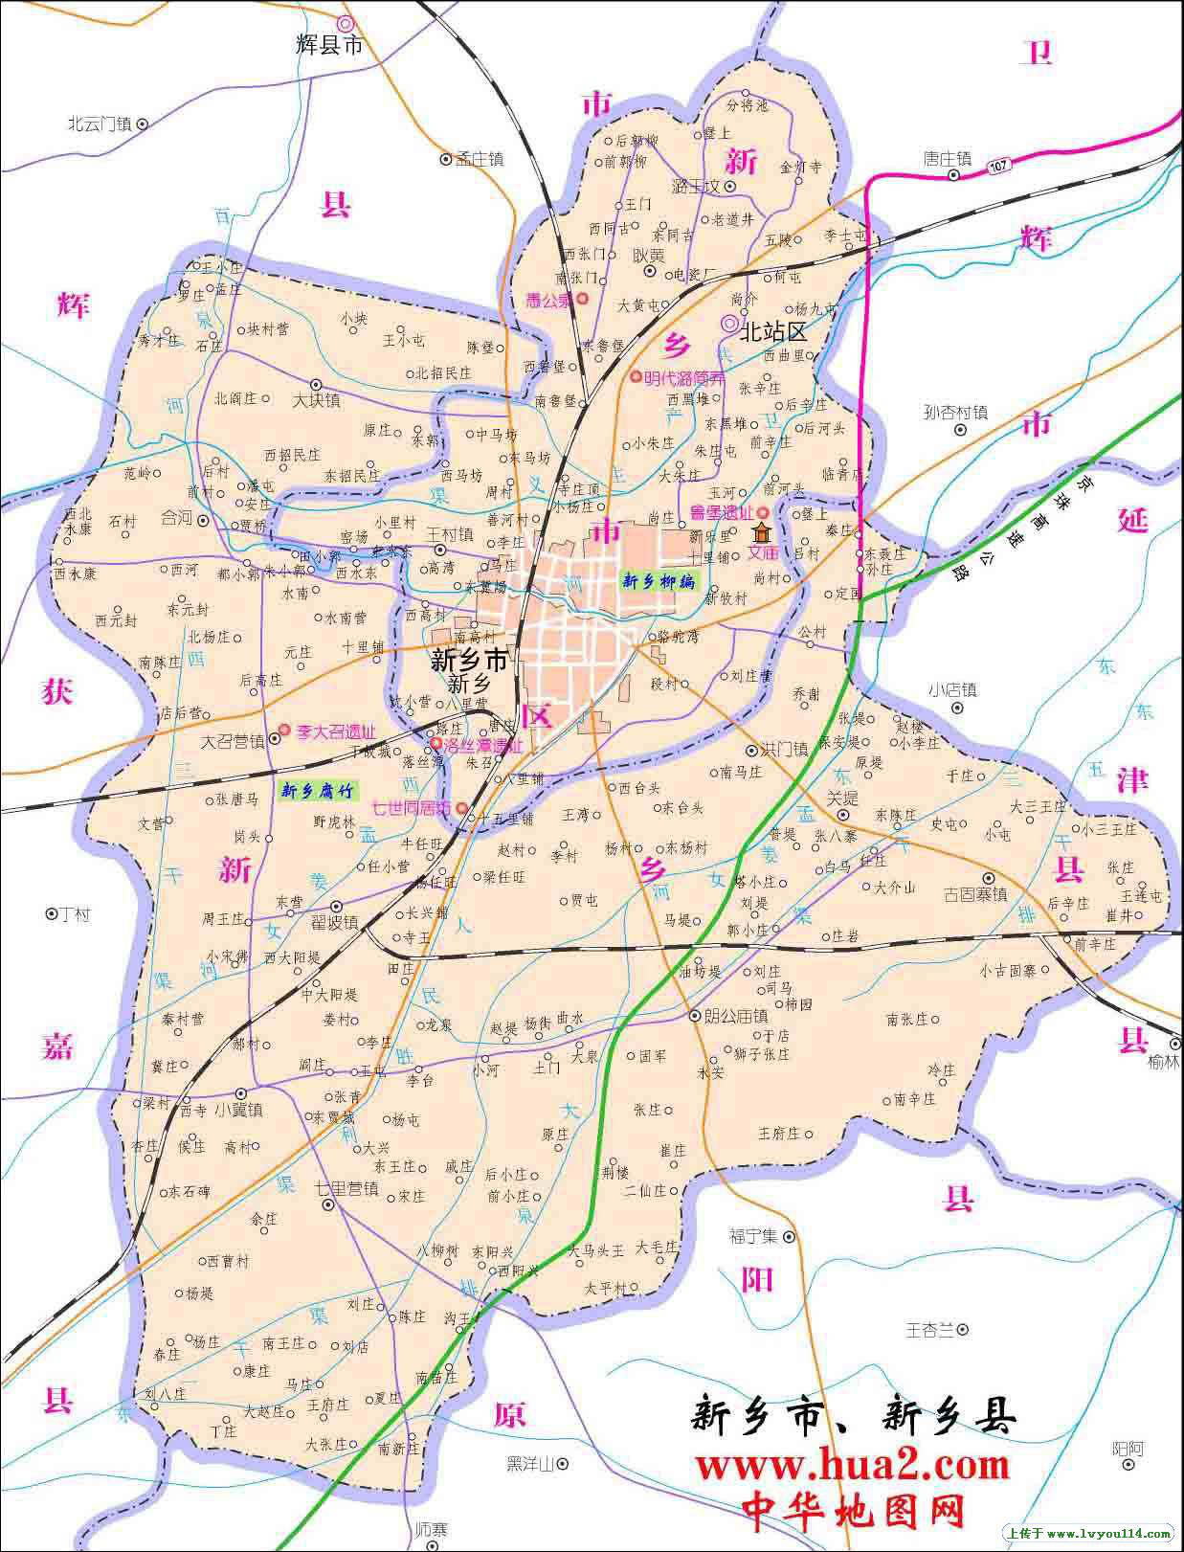

本项目

附图1 建设项目位置图

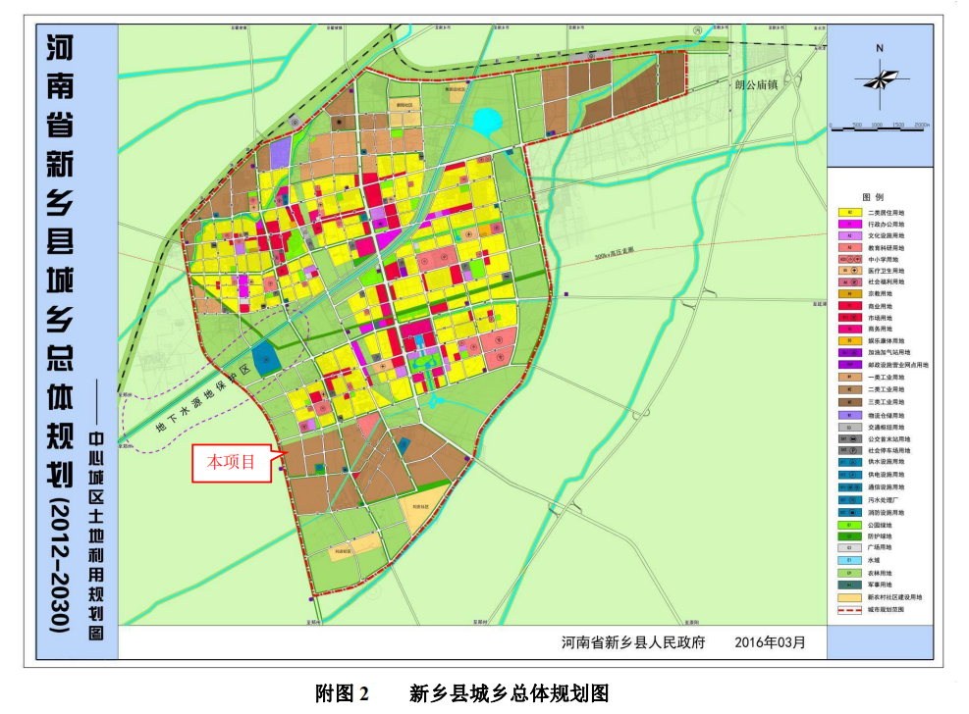

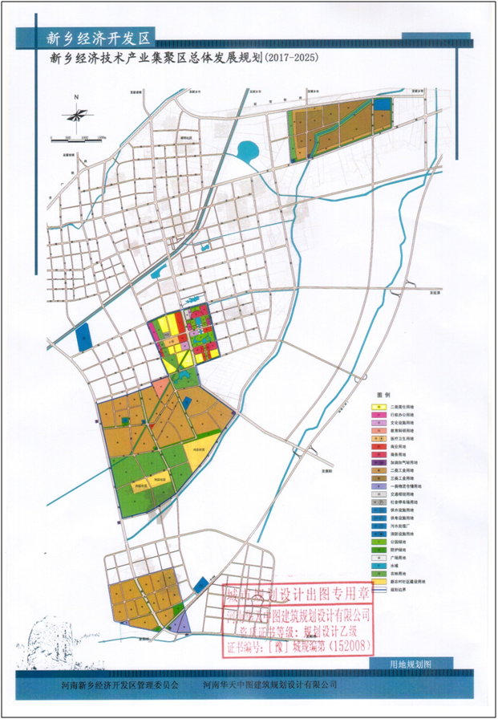附图3 新乡经济技术产业集聚区总体发展规划图

本项目

附图4 项目周边环境示意图
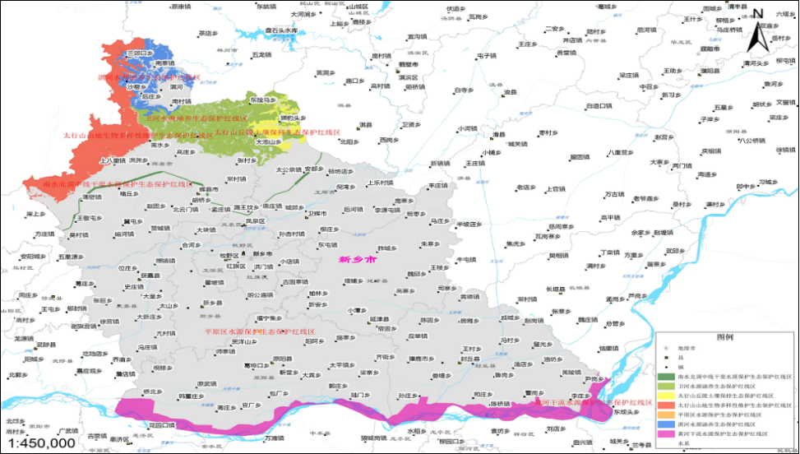
本项目

附图5 项目所在生态保护红线位置图

附图6 项目平面布置图

附图7 项目现状照片
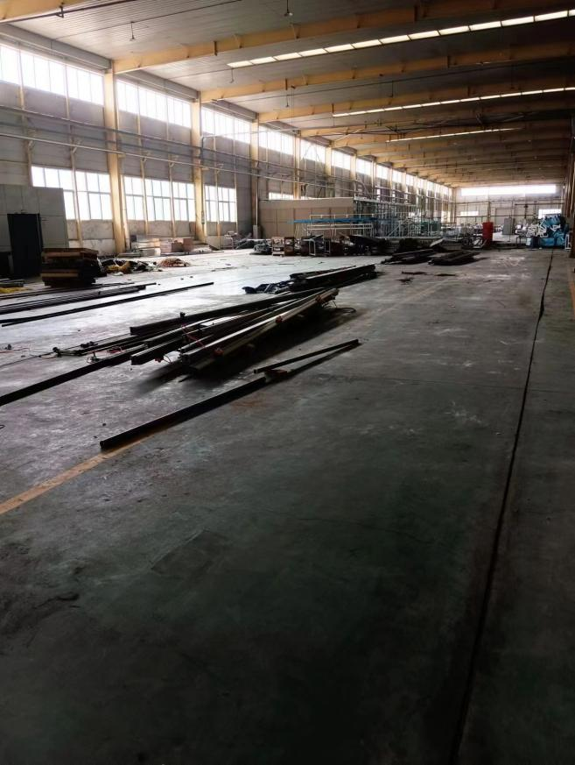 | 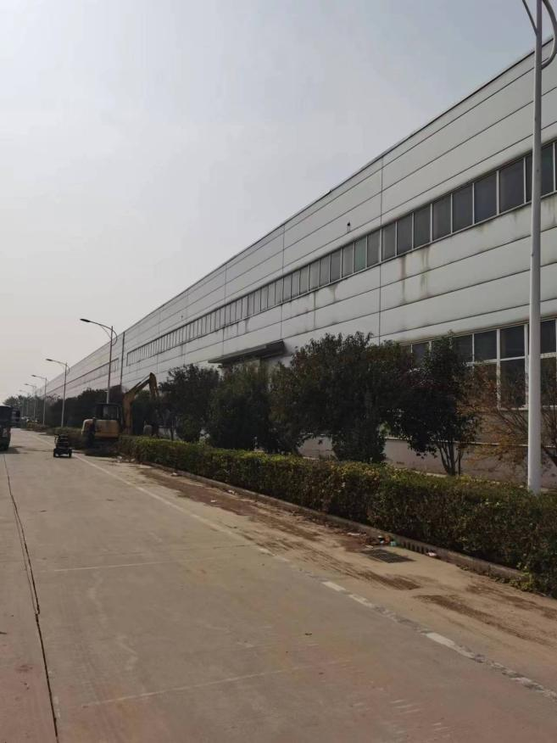
项目场地车间 | 项目污水处理系统位置图
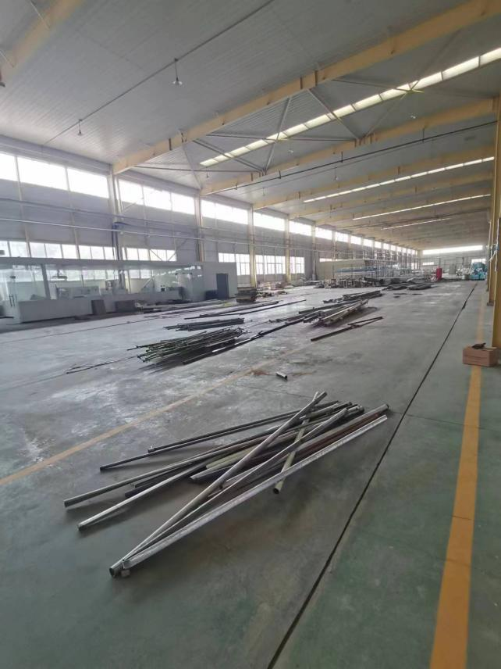 | 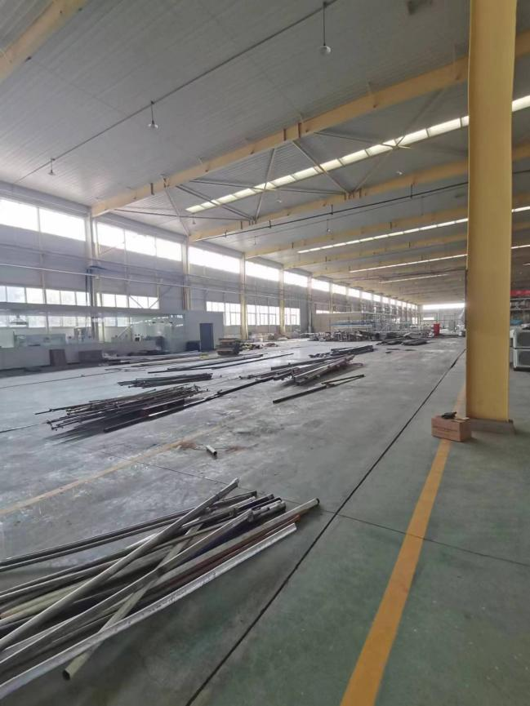
项目场地车间 | 项目场地车间

附件1 委托证明
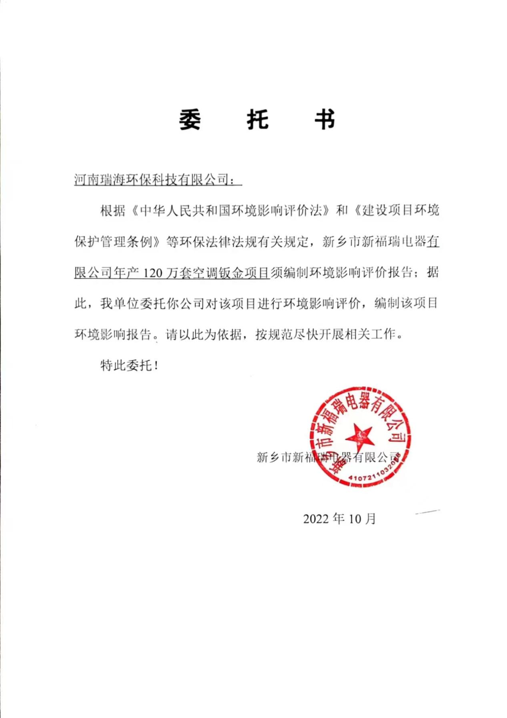
附件2 备案证明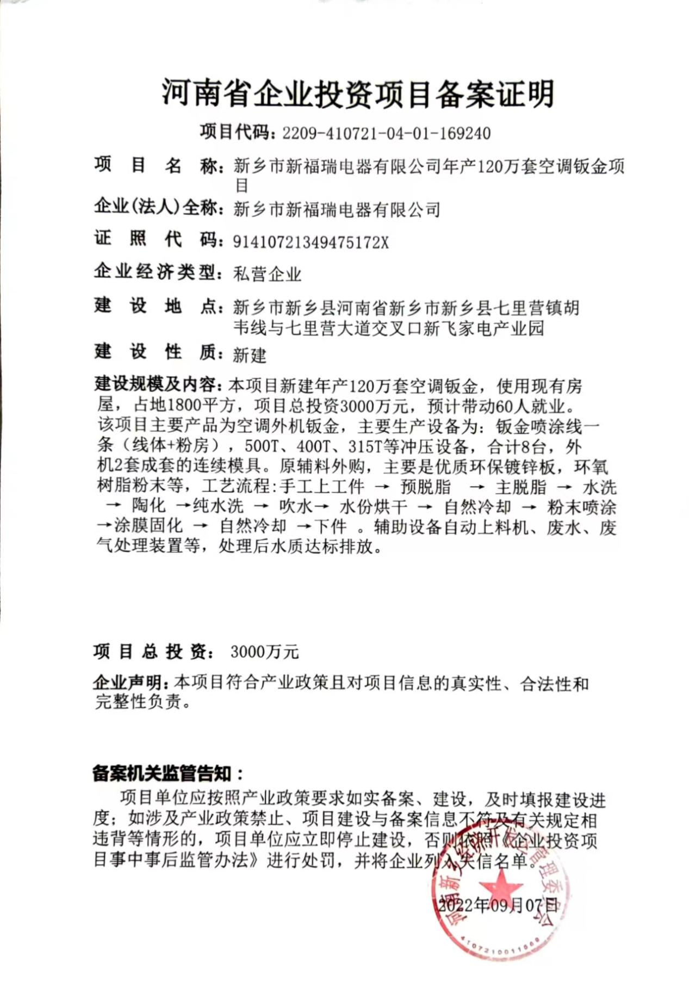

附件3 场地租赁合同
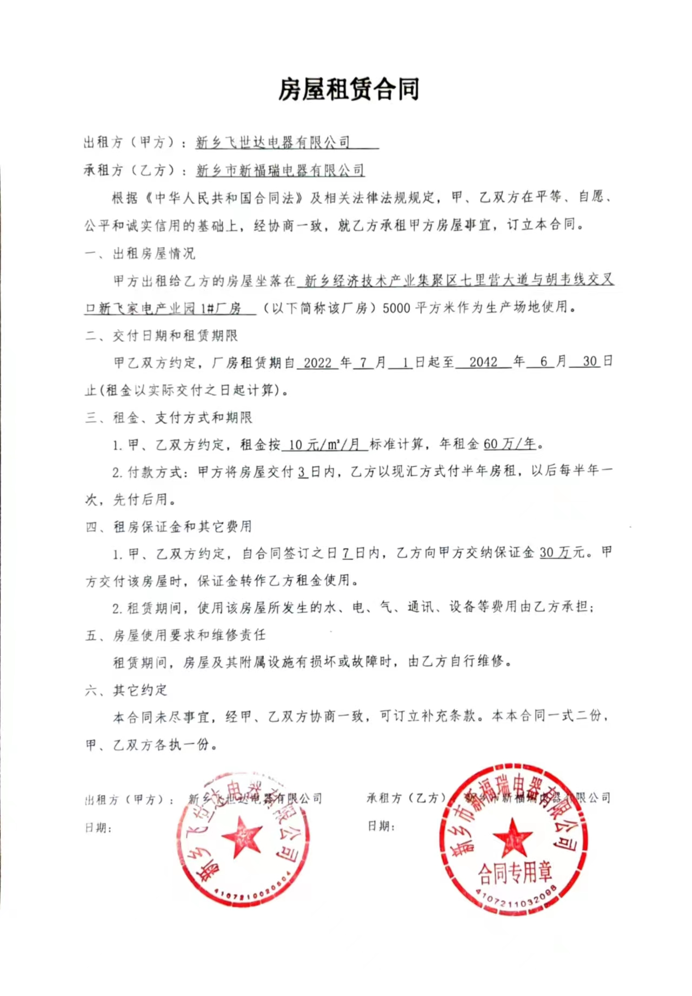
附件4 营业执照
